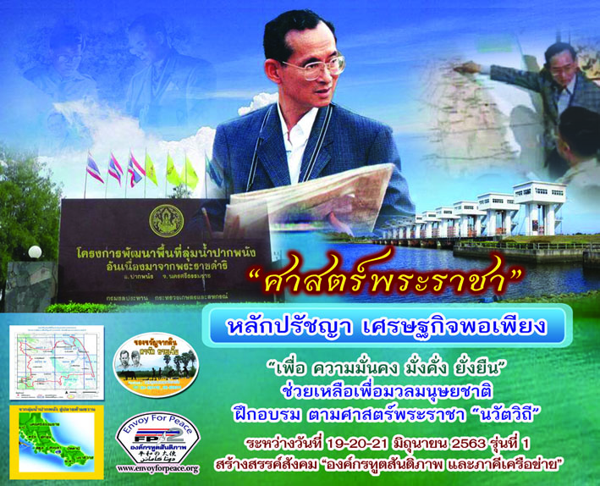
สรุปและประมวลภาพ
โครงการฝึกอบรมเชิงปฏิบัติการ ครั้งที่ 1
เรื่อง “ศาสตร์พระราชา หลักปรัชญาเศรษฐกิจพอเพียง มั่นคง มั่งคั่ง ยั่งยืน ช่วยเหลือเพื่อมวลมนุษยชาติ”
ณ ศูนย์ คุณธรรม จริยธรรม และหลักปรัชญาเศรษฐกิจพอเพียง ฟื้นฟูจิตใจเยาวชนไทยห่างไกลยาเสพติดเพื่อสันติภาพ
องค์กรทูตสันติภาพ Envoy For Peace จ.นครศรีธรรมราช
ระหว่างวันที่ 19 มิถุนายน – 21 มิถุนายน พ.ศ. 2563

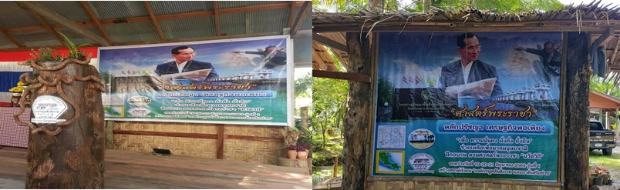
“ศาสตร์พระราชา หลักปรัชญาเศรษฐกิจพอเพียง มั่นคง มั่งคั่ง ยั่งยืน ช่วยเหลือเพื่อมวลมนุษยชาติ” 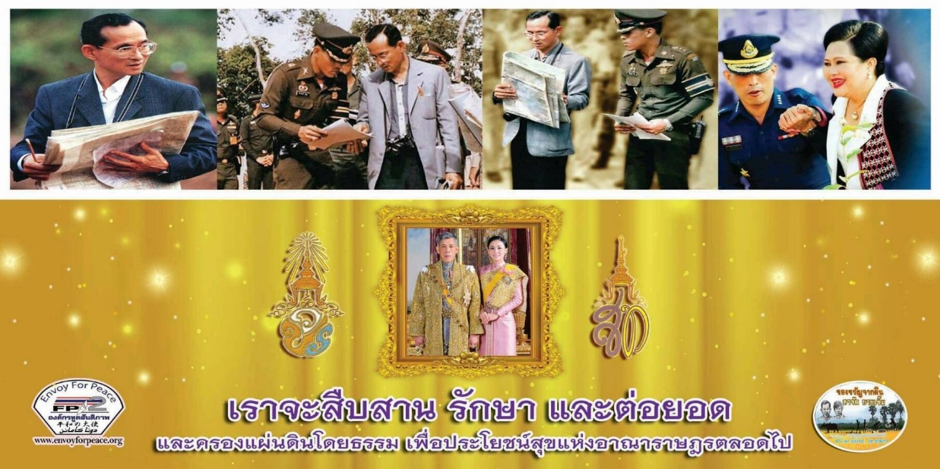
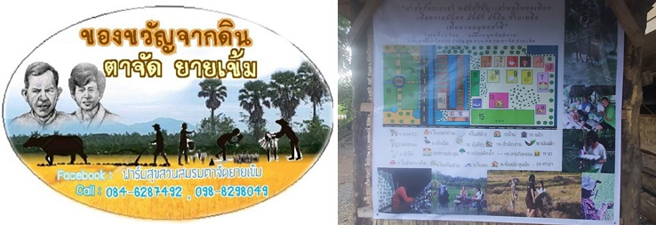
ฟาร์มสุขสวนสมรมตาจัด-ยายเข้ม
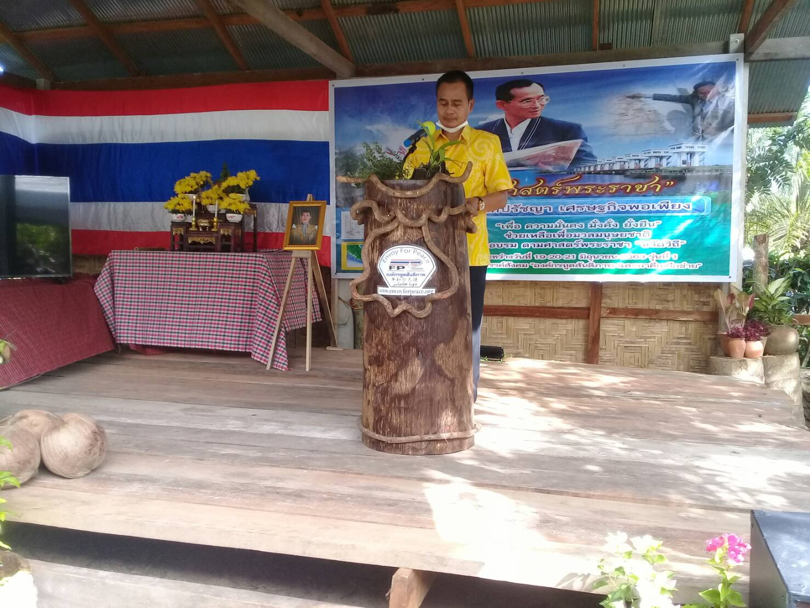
นาย ศิริพัฒ พัฒนกุลผู้ว่าราชการจังหวัดนครศรีธรรมราช มอบหมายให้ นายถาวรวัฒน์ คงแก้ว รองผู้ว่าราชการจังหวัดนครศรีธรรมราช ให้เกียรติเป็นประธานเปิด และปิด โครงการฯ รุ่นที่ 1
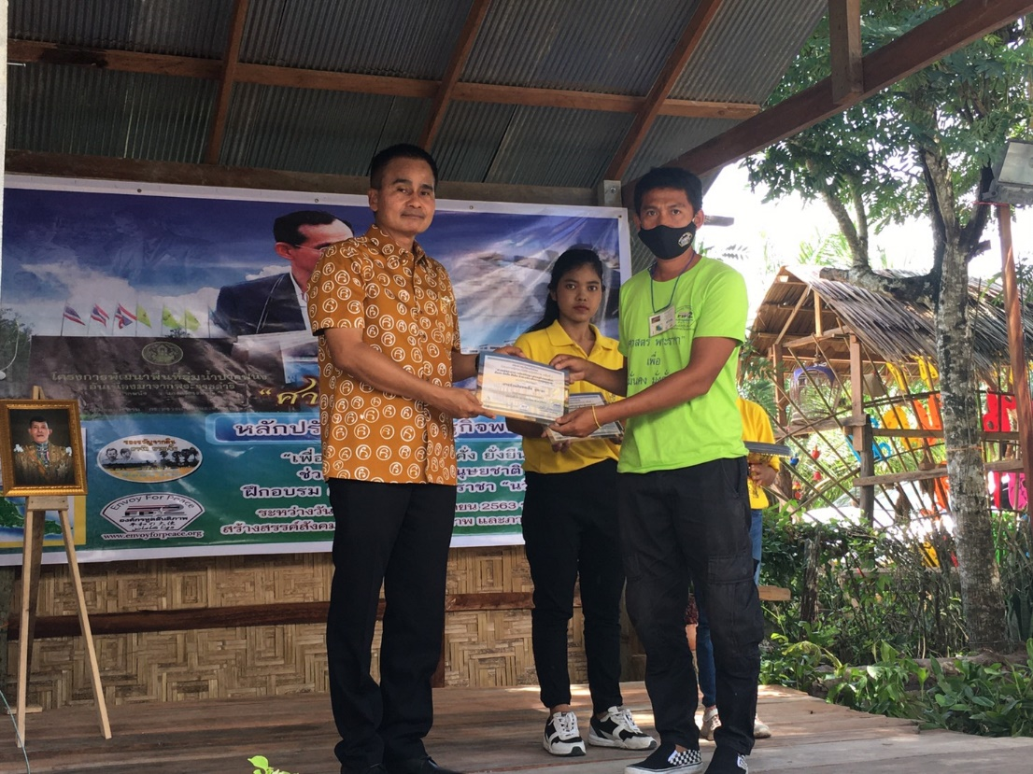

คำกล่าวรายงานต่อประธานในพิธีเปิด โครงการฝึกอบรมเชิงปฏิบัติการ “ศาสตร์พระราชา หลักปรัชญาเศรษฐกิจพอเพียง มั่นคง มั่งคั่ง ยั่งยืน ช่วยเหลือเพื่อมวลมนุษยชาติ”
วันศุกร์ ที่ 19 มิถุนายน 2563
ณ ศูนย์ คุณธรรม จริยธรรม และหลักปรัชญาเศรษฐกิจพอเพียงฟื้นฟูจิตใจเยาวชนไทยห่างไกลยาเสพติดเพื่อสันติภาพ องค์กรทูตสันติภาพ Envoy For Peace
เลขที่ 078 หมู่ 9ต.สวนหลวง อ.เฉลิมพระเกียรติ จ.นครศรีธรรมราช
เวลา 09.00 น.
...........................................................
เรียน ผู้ว่าราชการจังหวัดนครศรีธรรมราช นาย ศิริพัฒ พัฒกุล

กระผมในนามของ องค์กรทูตสันติภาพ Envoy For Peace ภาคีเครือข่าย และผู้เข้ารับการอบรม ขอขอบพระคุณผู้ว่าราชการจังหวัดนครศรีธรรมราช นาย ศิริพัฒ พัฒกุล เป็นอย่างยิ่งที่ได้กรุณาให้เกียรติมาเป็นประธานในพิธีเปิดการฝึกอบรม โครงการฝึกอบรมเชิงปฏิบัติการ “ศาสตร์พระราชา หลักปรัชญาเศรษฐกิจพอเพียง มั่นคง มั่งคั่ง ยั่งยืน ช่วยเหลือเพื่อมวลมนุษยชาติ”ในวันนี้
การจัดฝึกอบรม หลักสูตร โครงการฝึกอบรมเชิงปฏิบัติการ “ศาสตร์พระราชา หลักปรัชญาเศรษฐกิจพอเพียง ตาม มั่นคง มั่งคั่ง ยั่งยืน ช่วยเหลือเพื่อมวลมนุษยชาติ” ขององค์กรทูตสันติภาพ Envoy For Peace ภาคีเครือข่าย เพื่อสืบสาน “ศาสตร์พระราชา” ตามรอย หลักการทรงงานของพระองค์ในหลวงรัชกาลที่ 9 ทรงจะเน้นการ “เข้าใจ เข้าถึง และร่วมพัฒนา” อย่างสอดคล้องกับ “ภูมิสังคม” โดยแบ่งการฝึกอบรมเบื้องต้น ออกเป็น 4 รุ่น และรุ่นนี้เป็นรุ่นที่ 1 จัดระหว่างวันที่ 19 – 21 มิถุนายน 2563 มีผู้เข้าอบรม จำนวนทั้งสิ้น 50 คน จากพื้นที่ 3 จังหวัดชายแดนภาคใต้ กับ 4 อำเภอ ของจังหวัดสงขลา และจังหวัดนครศรีธรรมราช การฝึกอบรมครั้งนี้ มีวัตถุประสงค์เพื่อ ส่งเสริมความรู้ คุณธรรม จริยธรรม ควบคู่เศรษฐกิจพอเพียง เพิ่มพูนความรู้ นวัตวิถีการเกษตร ความรู้เกี่ยวเรื่อง ธนาคารน้ำใต้ดิน (Groundwater Bank) ฝากน้ำกับดิน แก้ปัญหา น้ำท่วมและภัยแล้ง ความรู้เรื่องปุ๋ย อินทรีย์ชีวภาพและจุลินทรีย์สังเคราะห์แสง ความรู้ทเกี่ยวกับการเพาะเห็ดและแปรรูป สามราถนำไปประยุกต์ใช้ในการประกอบอาชีพ หรือใช้ภายในครอบครัวและชุมชน เพื่อการดำเนินชีวิตแบบยั่งยืนต่อไป
บัดนี้ ได้เวลาอันสมควรแล้ว กระผมขอเรียนเชิญผู้ว่าราชการจังหวัดนครศรีธรรมราช กล่าว เปิดการฝึกอบรม โครงการฝึกอบรมเชิงปฏิบัติการ “ศาสตร์พระราชา หลักปรัชญาเศรษฐกิจพอเพียง มั่นคง มั่งคั่ง ยั่งยืน ช่วยเหลือเพื่อมวลมนุษยชาติ”ด้วย ครับ
.........................................................................

คำกล่าวประธานในพิธีเปิดโครงการฝึกอบรมเชิงปฏิบัติการ “ศาสตร์พระราชา หลักปรัชญาเศรษฐกิจพอเพียง
มั่นคง มั่งคั่ง ยั่งยืน ช่วยเหลือเพื่อมวลมนุษยชาติ”
วันศุกร์ ที่ 19 มิถุนายน 2563
ณ ศูนย์ คุณธรรม จริยธรรม และหลักปรัชญาเศรษฐกิจพอเพียงฟื้นฟูจิตใจเยาวชนไทยห่างไกลยาเสพติดเพื่อสันติภาพ องค์กรทูตสันติภาพ Envoy For Peace
เลขที่ 078 หมู่ 9ต.สวนหลวง อ.เฉลิมพระเกียรติ จ.นครศรีธรรมราช
เวลา 09.00 น.
..........................................................
พลโท ธนยศ ศิริกุล หัวหน้าโครงการอันเนื่องมาจากพระราชดำริ ประธานมูลนิธิใต้ร่มฉัตร ผู้เข้าอบรมและผู้มีเกียรติทุกท่าน กระผมมีความยินดีเป็นอย่างยิ่งที่ได้มีโอกาสมาเป็นประธานในพิธีเปิดการอบรม ในวันนี้
จากคำกล่าวรายงานของประธานองค์กรทูตสันติภาพ Envoy For Peace ถือว่าเป็นแนวทางการสร้างความ มั่นคง มั่งคั่ง ยั่งยืน ทางอาหาร โดยยึดหลักสืบสาน “ศาสตร์พระราชา หลักปรัชญาเศรษฐกิจพอเพียง ” ตามรอย หลักการทรงงานของ พระบาทสมเด็จพระปรมินทรมหาภูมิพลอดุลยเดช บรมนาถบพิตร ในหลวงรัชกาลที่ 9 ทรงจะเน้นการ “เข้าใจ เข้าถึง และร่วมพัฒนา” อย่างสอดคล้องกับ “ภูมิสังคม”

และสมเด็จพระเจ้าอยู่หัวมหาวชิราลงกรณบดินทรเทพยวรางกูร ทรงห่วงใยและทรงคำนึงถึงความอยู่ดีกินดีมีสุขของประชาชนเป็นสำคัญ และพระองค์มีพระราชปณิธานแน่วแน่ที่จะทำให้ประเทศชาติมั่นคงและพระราชประสงค์ที่จะสืบสาน รักษา และต่อยอดโครงการอันเนื่องมาจากพระราชดำริและแนวพระราชดำริต่างๆ ของ พระบาทสมเด็จพระปรมินทรมหาภูมิพลอดุลยเดช บรมนาถบพิตร ในการบำบัดทุกข์และบำรุงสุขให้แก่ประชาชน และพัฒนาประเทศชาติให้เจริญก้าวหน้า

ผมขอขอบคุณ เจ้าหน้าที่ทุกฝ่ายที่ได้ดำเนินการให้มีการจัดฝึกอบรมในครั้งนี้ และขอขอบคุณผู้เข้าอบรมทุกคน ที่มีความมุ่งมั่นที่จะสร้างความเข้าใจร่วมกัน และหวังว่าการฝึกอบรมครั้งนี้จะบรรลุวัตถุประสงค์ทุกประการ
บัดนี้ ได้เวลาอันสมควรแล้ว กระผมจึงขอเปิดฝึกอบรมหลักสูตร “การเพิ่มประสิทธิภาพการบริหารจัดการสหกรณ์” ณ บัดนี้
................................................................

กำหนดการ โครงการฝึกอบรมเชิงปฏิบัติการ ครั้งที่ 1
เรื่อง “ศาสตร์พระราชา หลักปรัชญาเศรษฐกิจพอเพียง มั่นคง มั่งคั่ง ยั่งยืน ช่วยเหลือเพื่อมวลมนุษยชาติ”
ระหว่างวันที่ 19 มิถุนายน – 21 มิถุนายน พ.ศ. 2563
ณ. องค์กรทูตสันติภาพ Envoy For Peace จ.นครศรีธรรมราช
วัน เดือน ปี | เวลา | หลักสูตรฝึกอบรม | วิทยากร
19/มิถุนายน/2563 | 09.00 - 09.20 น. | พิธีเปิด –ประธาน ผู้ว่าราชการจังหวัดนครศรีธรรมราช
 | 09.20น.-10.00 น.  10.00น.-11.00 น.  11.00น.-11.30 น.  14.00น.-15.00 น. | - คุณธรรม จริยธรรม กับศาสตร์พระราชา หลักปรัชญาเศรษฐกิจพอเพียง  -พบปะวิทยากรพิเศษ และผู้นำทางธรรมชาติ  -“อามันดามัย หัวใจกำปง”  -ประสบการณ์ทำงาน และทัศนคติ เพิ่มเสริมสร้างสันติสุข ในสังคม | -พลโทธนยศ ศิริกุล  -  -พลโทชาญอ่อน เอมอ่อน  -วิทยากรพิเศษ
20/มิถุนายน/2563 | 09.00น.-12.00 น.  13.00น.-16.00 น. | เพื่อเพิ่มพูนความรู้ นววิถีการเกษตรสวนสมรมฅนปักษ์ใต้บ้านเรา  ภาคทฤษฎี  - ให้ความรู้ และประโยชน์เรื่องปุ๋ย อินทรีย์ชีวภาพและจุลินทรีย์สังเคราะห์แสง  - การเพาะเห็ด และแปรรูป  ภาคปฎิบัติ  -สาธิตขั้นตอนการทำปุ๋ยหมัก  --สาธิตการเพาะเห็ด และการแปรรูป | -คุณทิพย์จุฑา พรหมคลี่  -คุณจิตรา แก้งส่ง  -คุณ ลัดดาวัลย์ มาศจร  -คุณทิพย์จุฑา พรหมคลี่  -คุณจิตรา แก้งส่ง  -คุณกัลป์ตะวัน คงสังข์  -คุณ ลัดดาวัลย์ มาศจร
21/มิถุนายน/2563 | 09.00น.-14.00 น.  15.00น.-17.00 น. | ภาคทฤษฎี/ภาคปฎิบัติ  -เพื่อเพิ่มความรู้ ศาสตร์พระราชา น้ำคือชีวิต “ธนาคารน้ำใต้ดิน (Groundwater Bank)” ฝากน้ำกับดิน แก้ปัญหา น้ำท่วมและภัยแล้ง  -เยี่ยมชม,ถ่ายภาพ โครงการพัฒนาพื้นที่ลุ่มน้ำปากพนังอันเนื่องมาจากพระราชดำริ | คุณรัตนศักดิ์ รัตนมณี  -อ.ปากพนัง

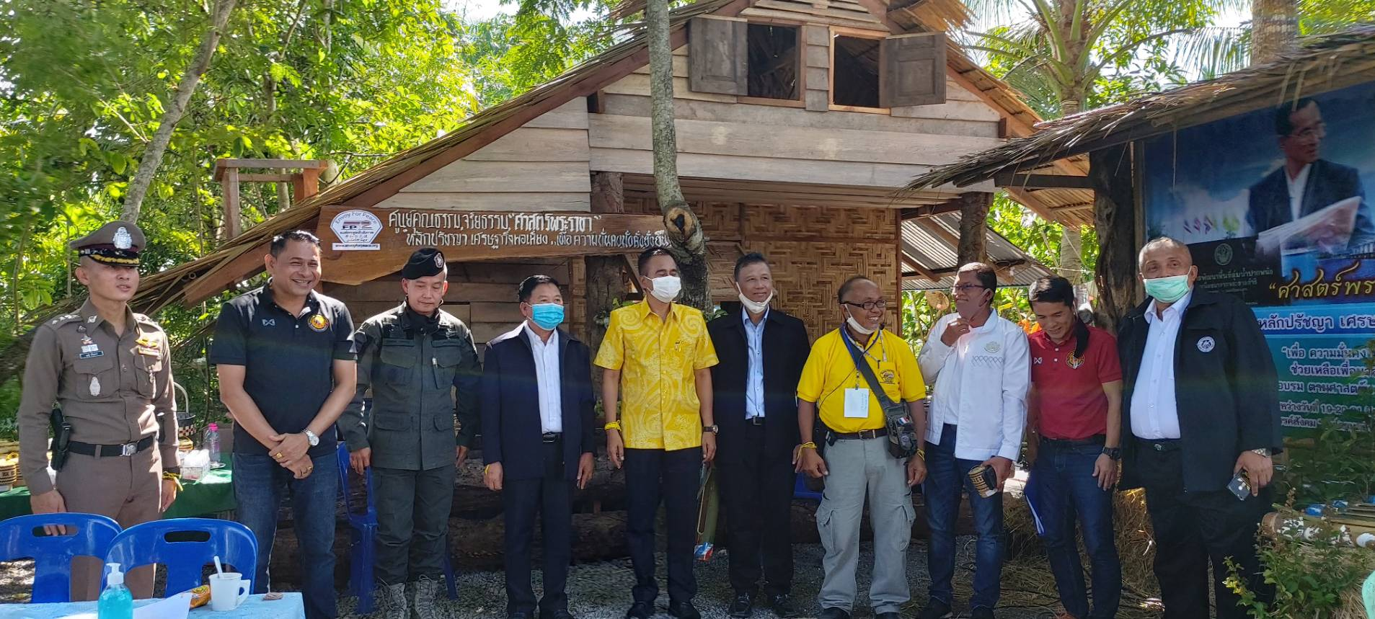
(ซ้าย) 23.พ.ต.อ.ดุษฏี หิรัญรัตน์ ผกก.สภ.เฉลิมพระเกียรติ ,คุณศักดา สุวรรณรัตน์ (ป.เป็ด สยามคาดเชือก), รองผู้บังคับการตำรวจภูธรจังหวั ด,พลโทธนยศ ศิริกุล ประธานมูลนิธิใต้ร่มฉัตร, นายถาวรวัฒน์ คงแก้วรองผู้ว่าราชการจังหวัดนครศรีธรรมราช, นายสันติ บุญรอด นายอำเภอเฉลิมพระเกียรติ ,อ.สุริยะ ดีตะวันฉาย ประธานองค์กรทูตสันติภาพ,(ขวาสุด) กำนันมะสุกรี ดอเลาะ
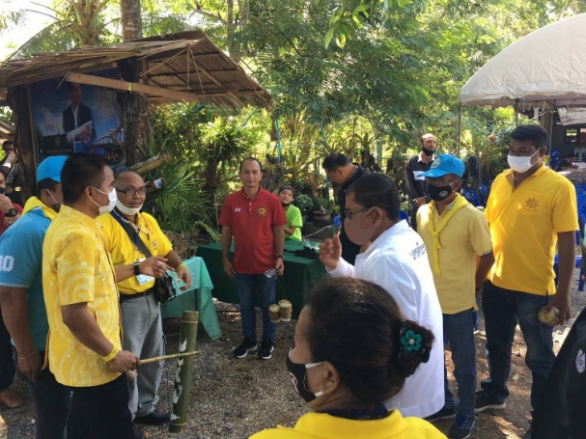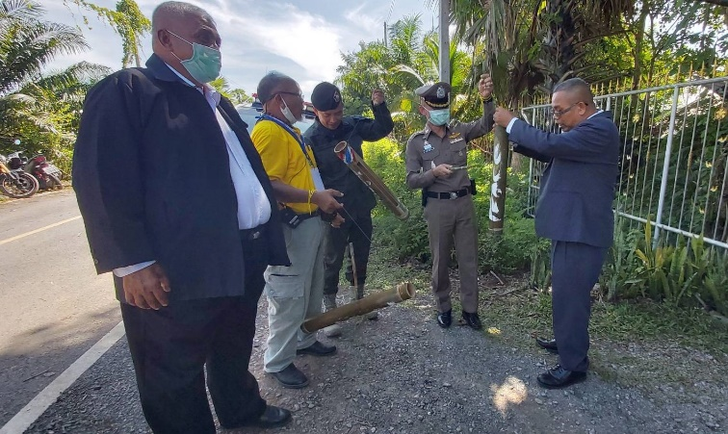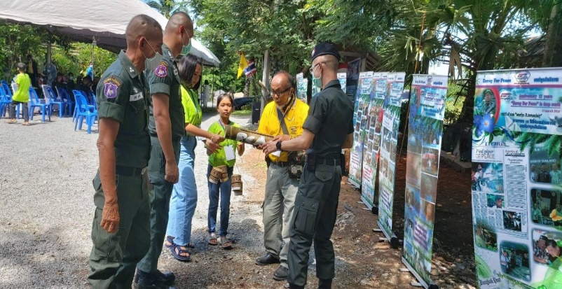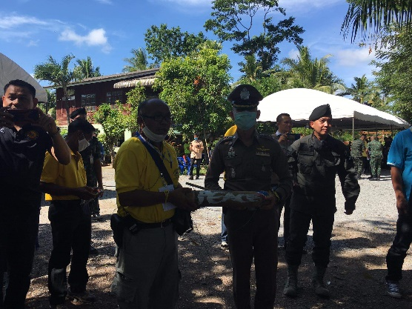
นายถาวรวัฒน์ คงแก้วรองผู้ว่าราชการจังหวัดนครศรีธรรมราช, รองผู้บังคับการตำรวจภูธร,ผกก.สภ.เฉลิมพระเกียรติ ,กำนันมะสุกรี ดอเลาะ ดร.สุวิจักรขณ์ มั่นสารนิยธรรม สมาชิกและเครือข่ายภาคตะวันออกเฉียงเหนือร่วมตีกลองสันติภาพ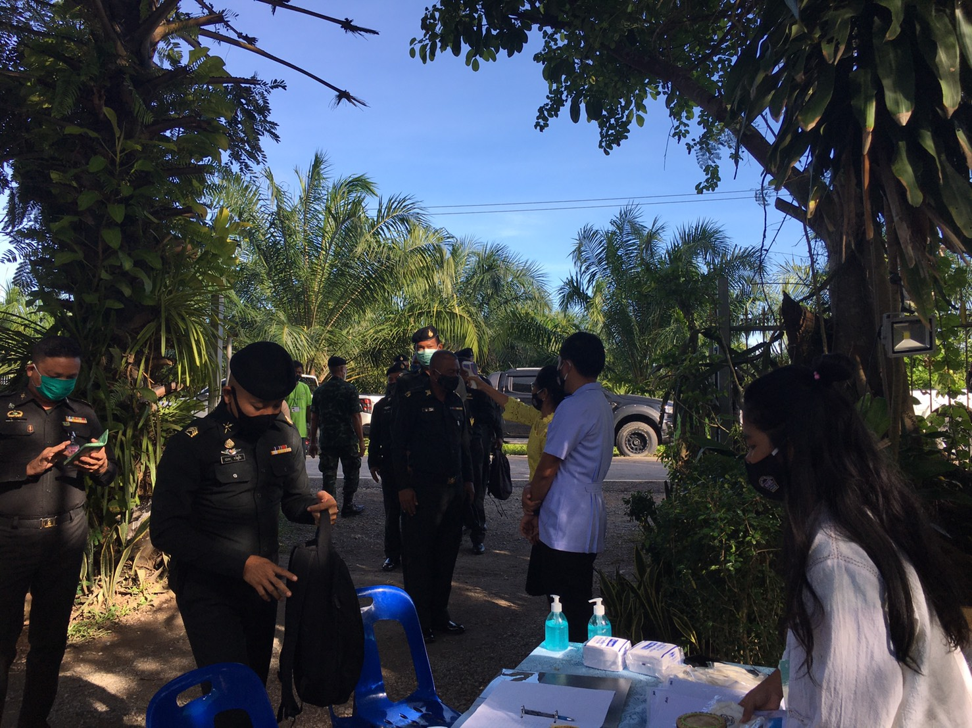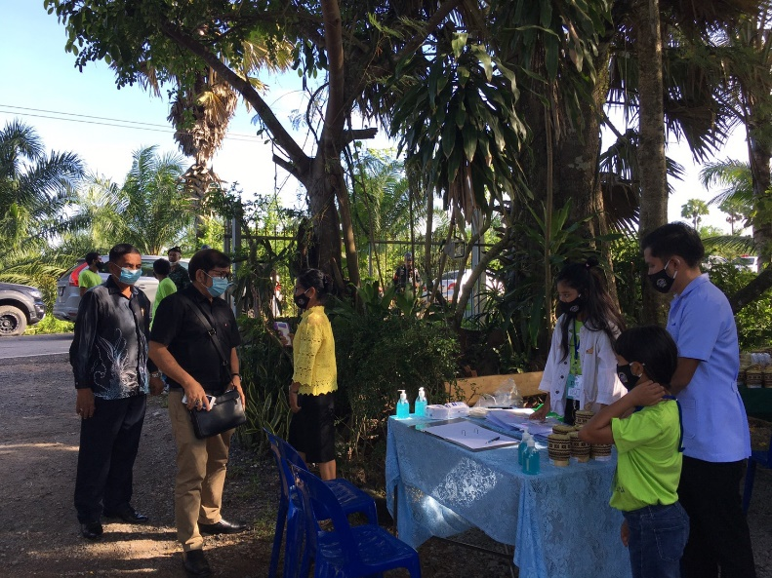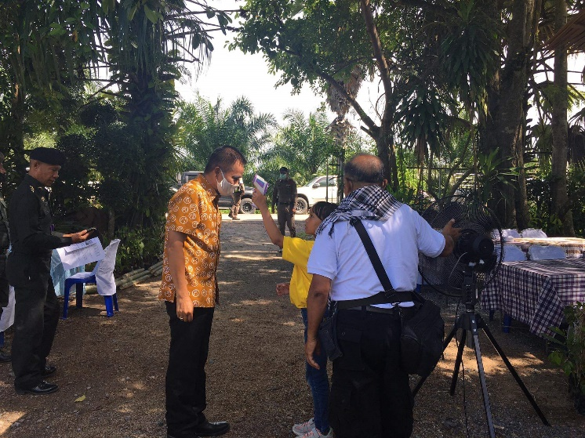
ปฏิบัติตามมาตรการควบคุมการแพร่ระบาด โรคติดเชื้อไวรัสโคโรนา (COVID-19) ตรวจวัดอุณหภูมิและแจกหน้ากาก
ให้กับผู้เข้าร่วมอบรมและ ผู้เข้าร่วมกิจกรรม
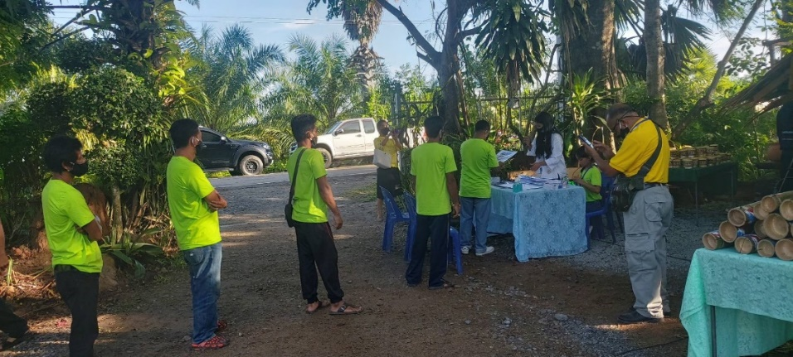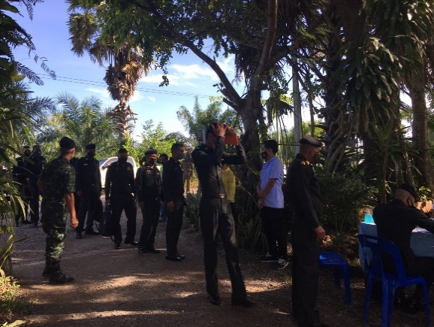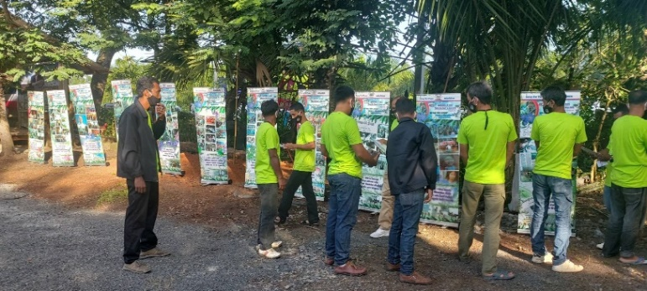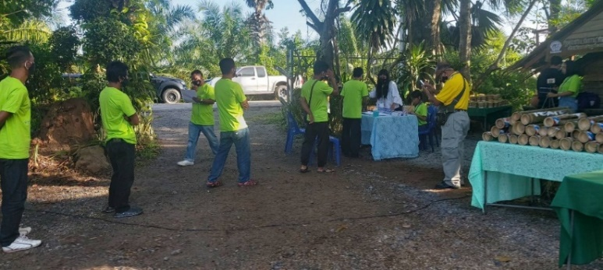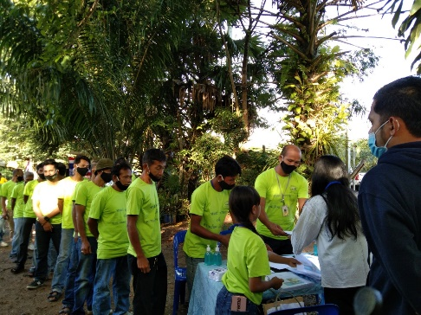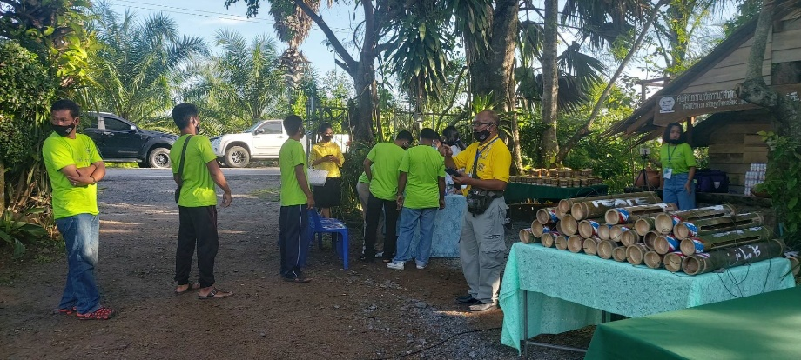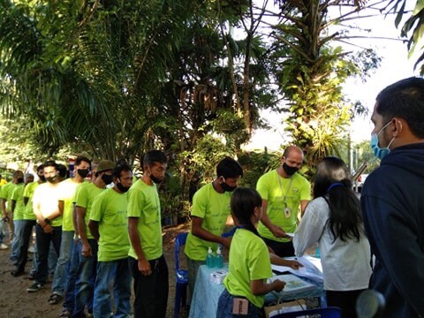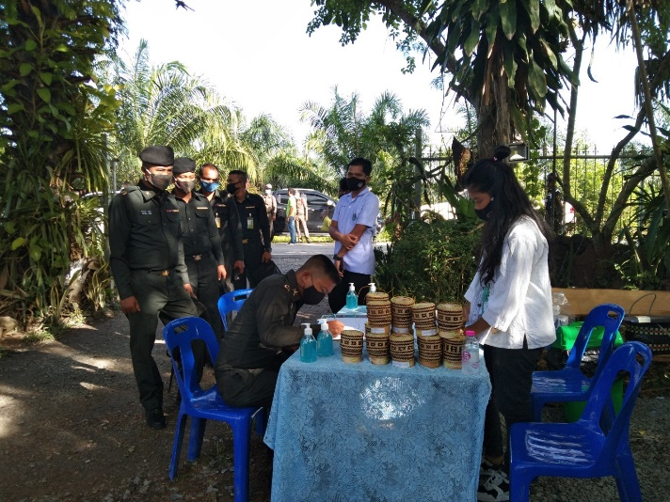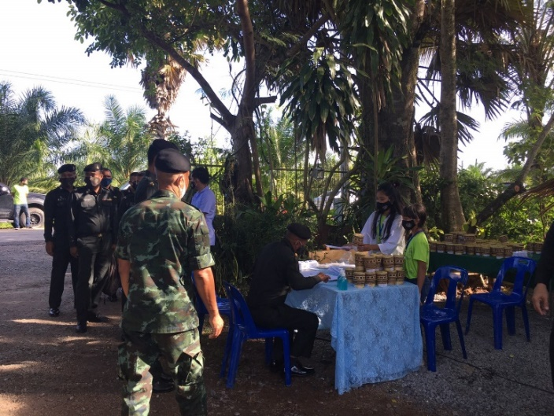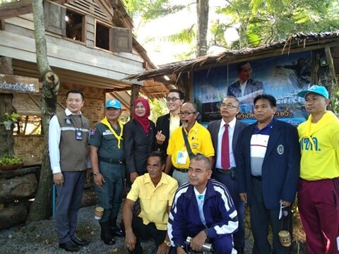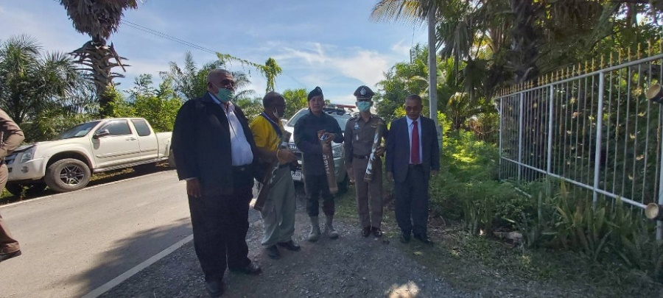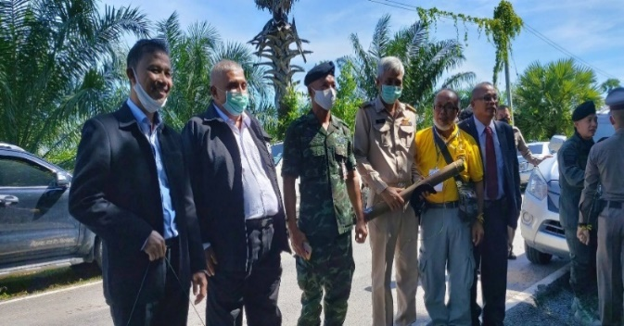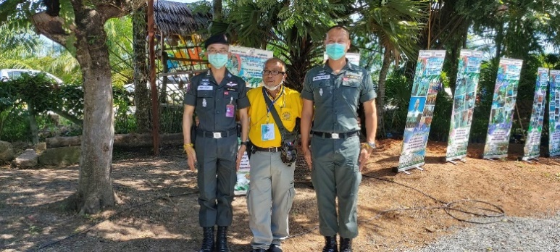
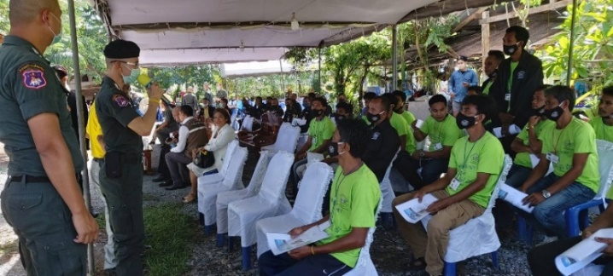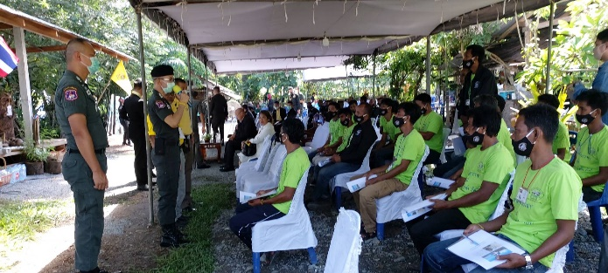ภาภภ4444444444

สมาชิกเครือข่ายองค์กรทูตสันติภาพ มาไกลจากอีสาน นำข้าสาร ไข่เค็ม อื่นๆอีกมากมาย มาฝาก และอยู่ร่วม การฝึกอบรม
“ศาสตร์พระราชา หลักปรัชญาเศรษฐกิจพอเพียง มั่นคง มั่งคั่ง ยั่งยืน ช่วยเหลือเพื่อมวลมนุษยชาติ”

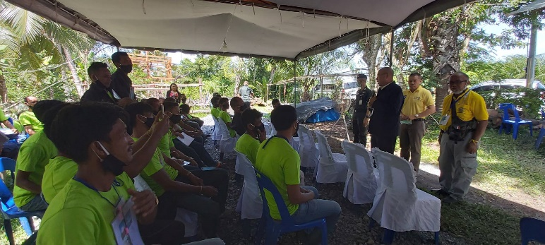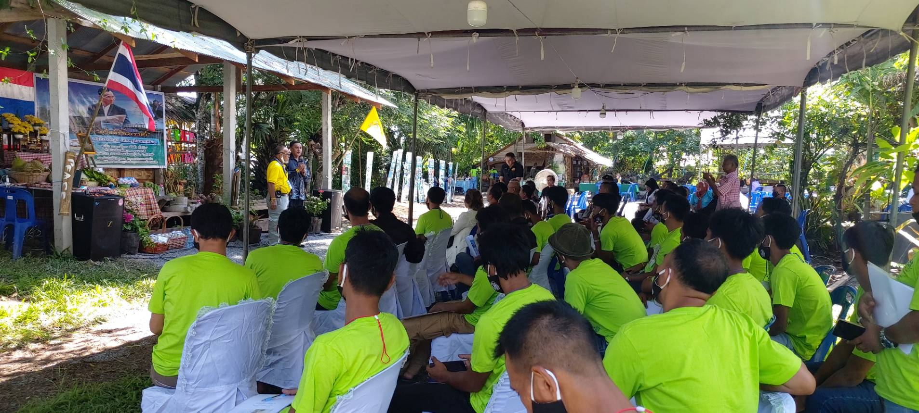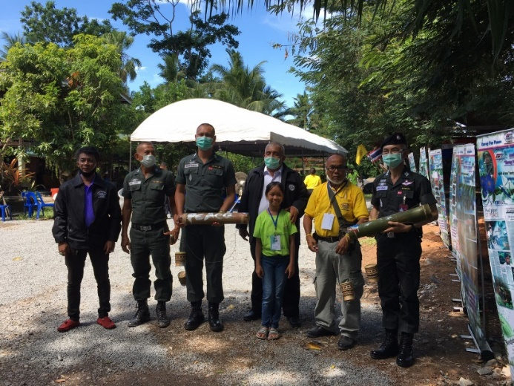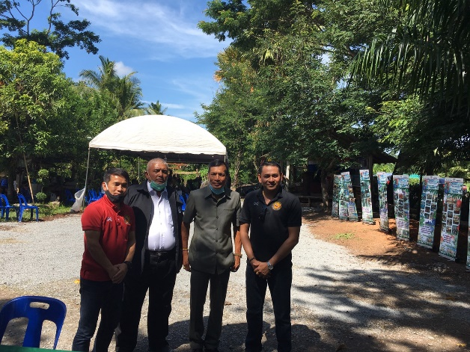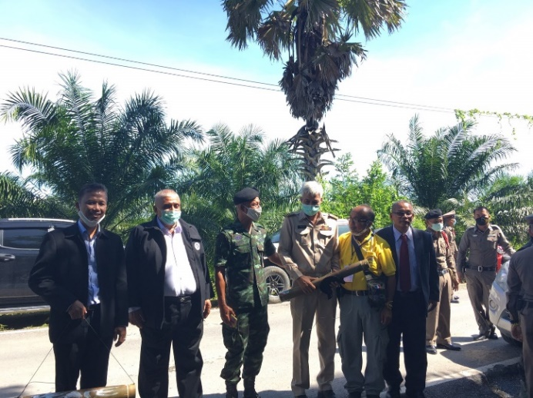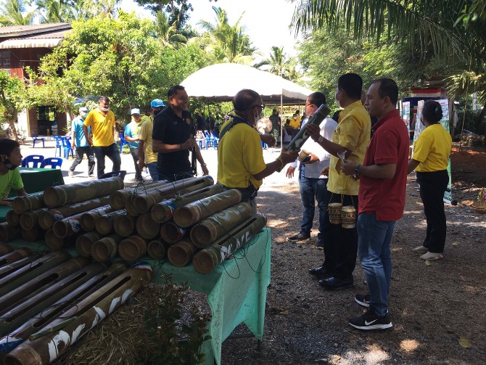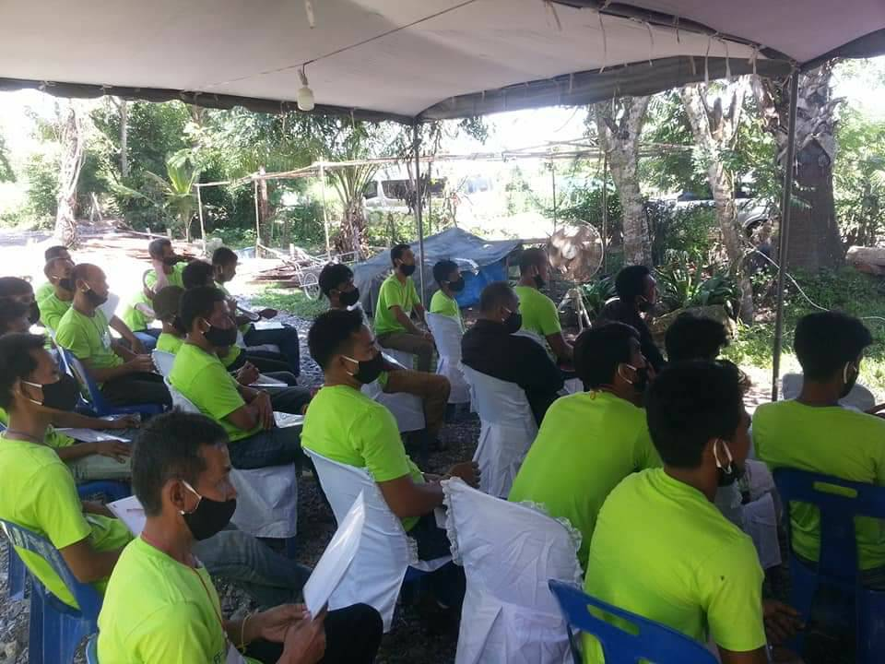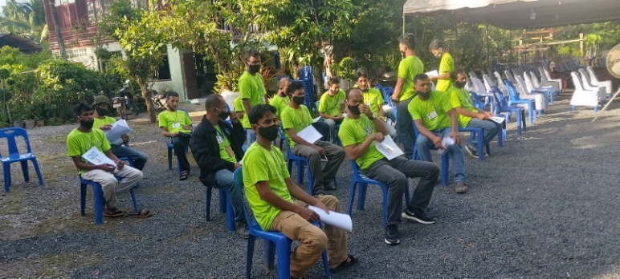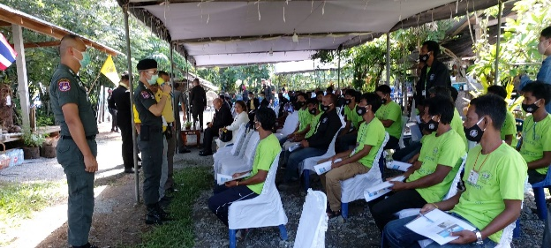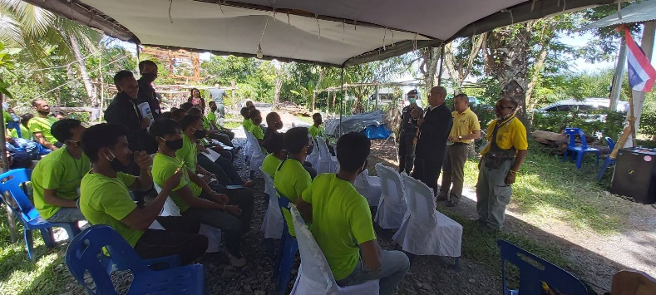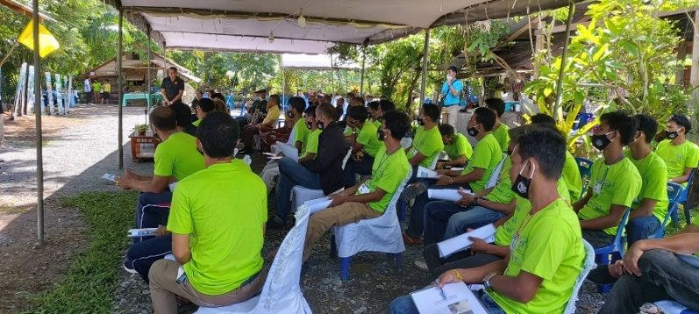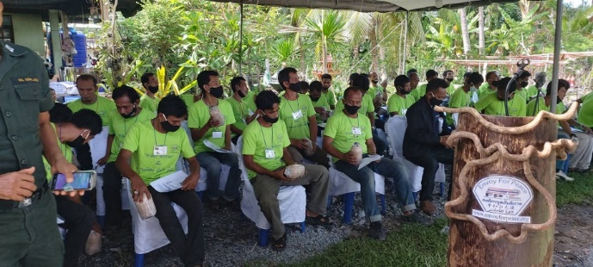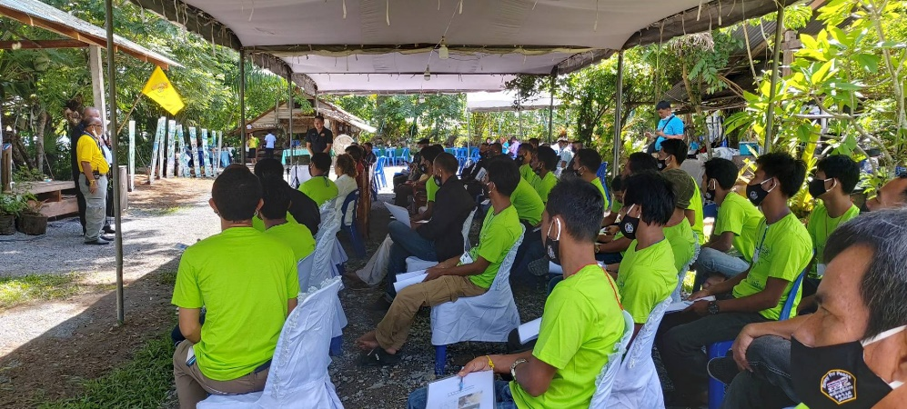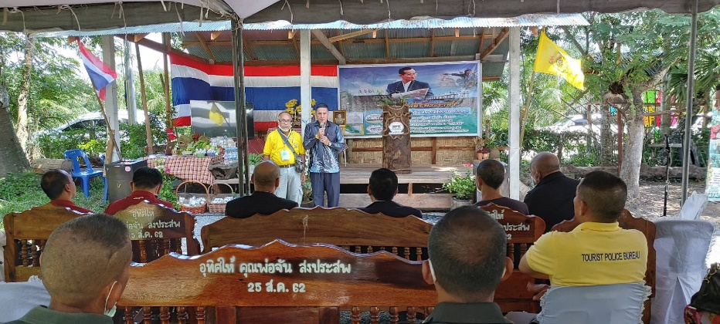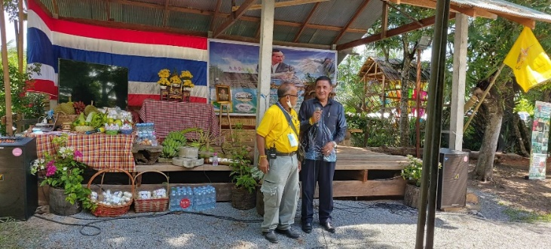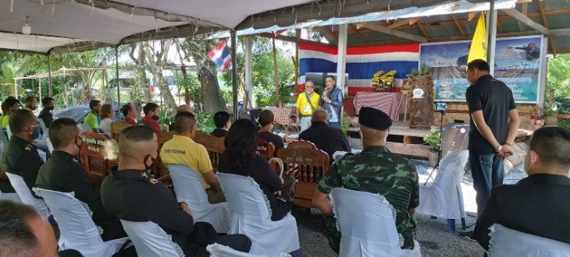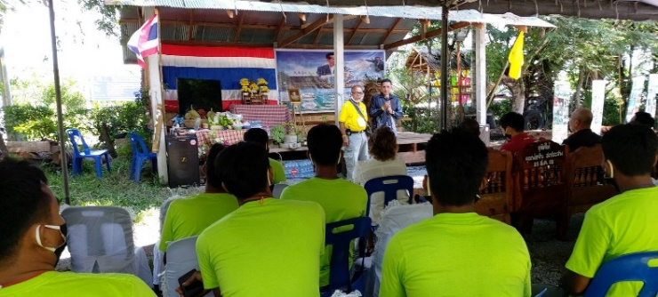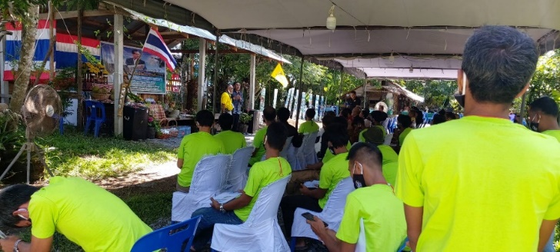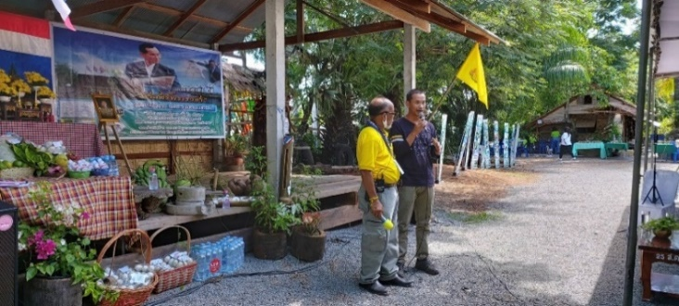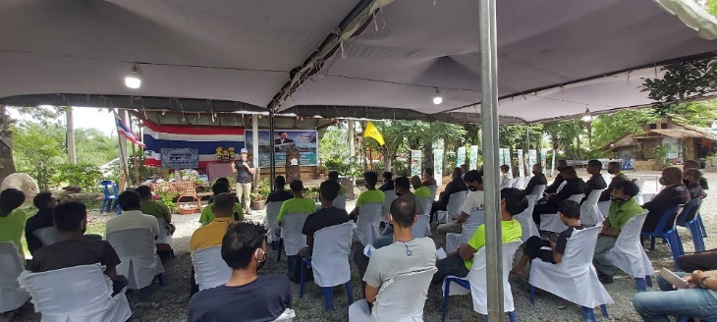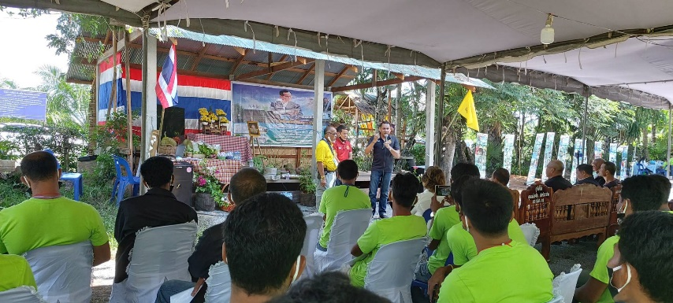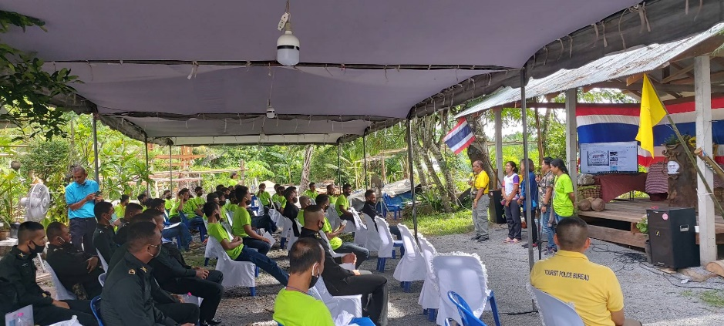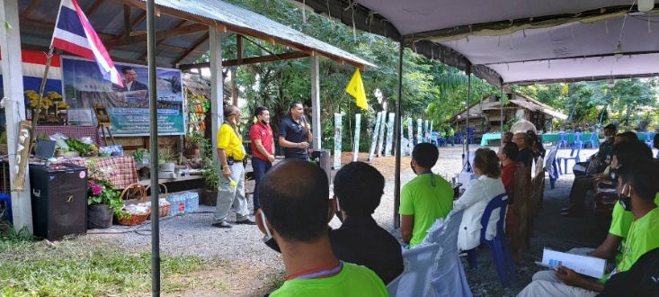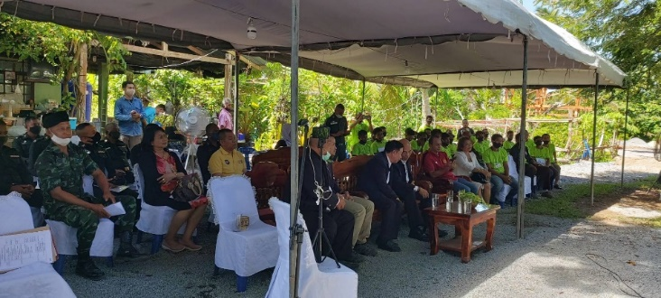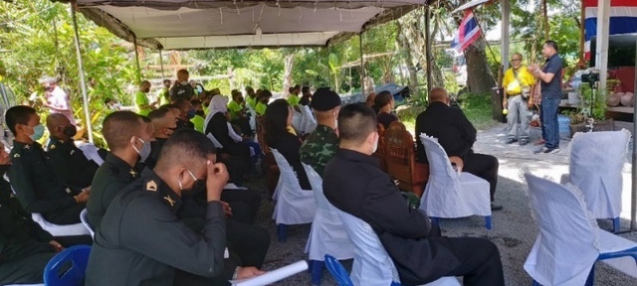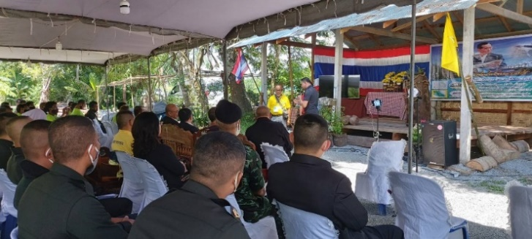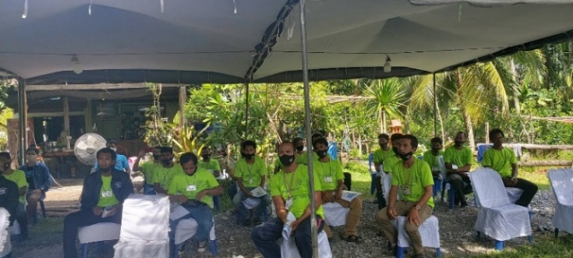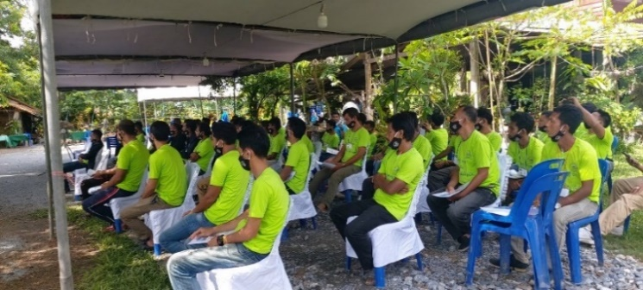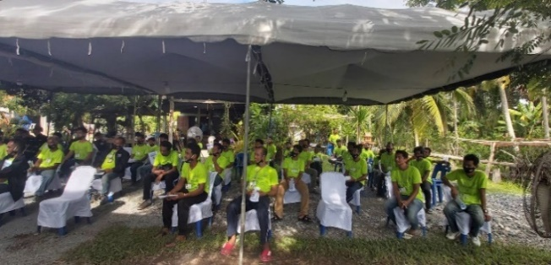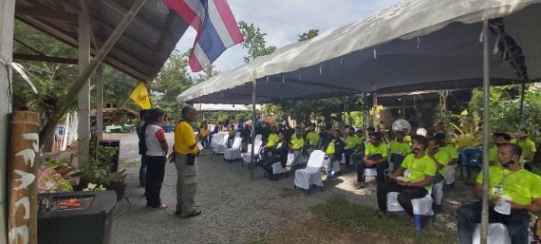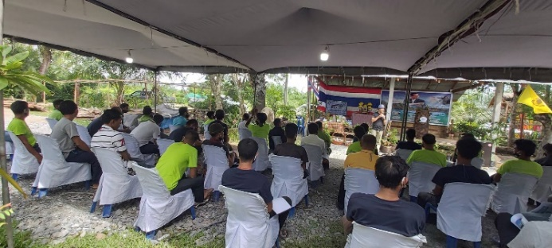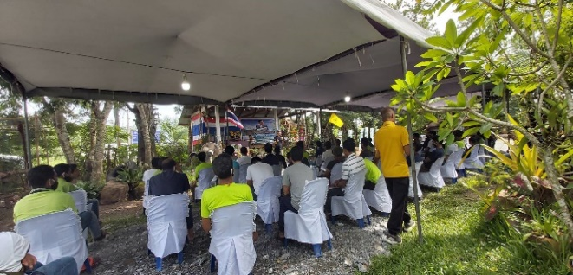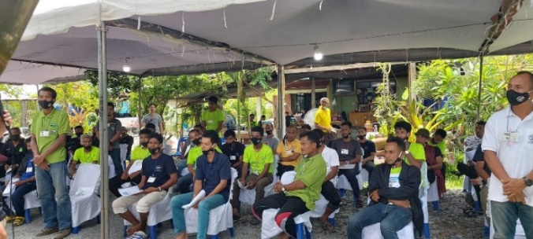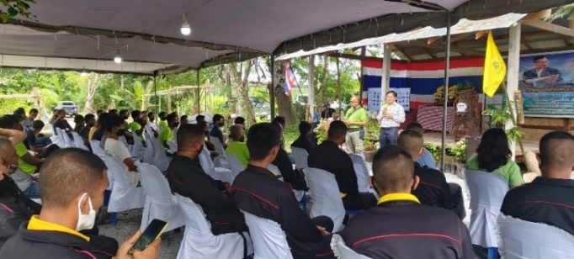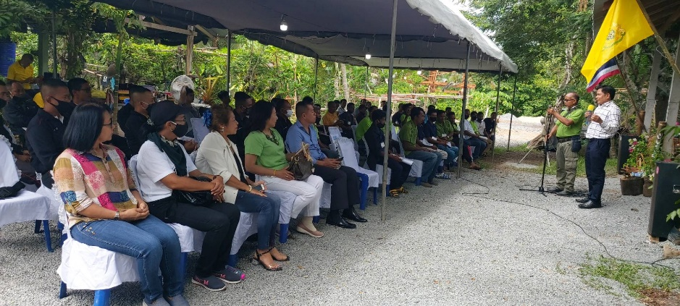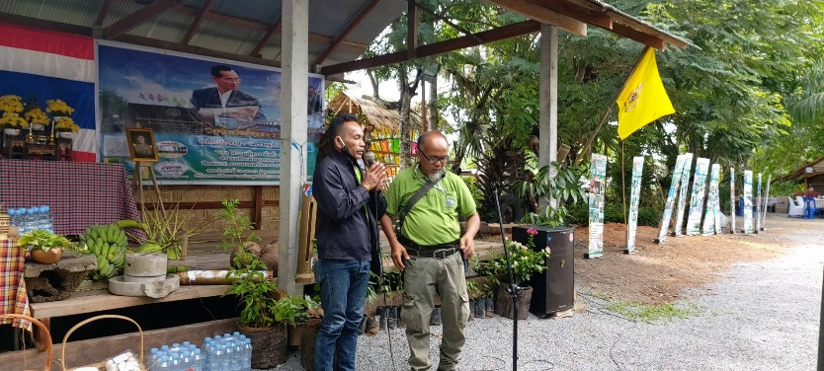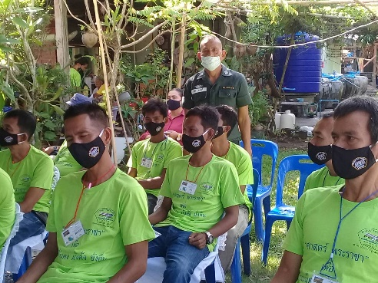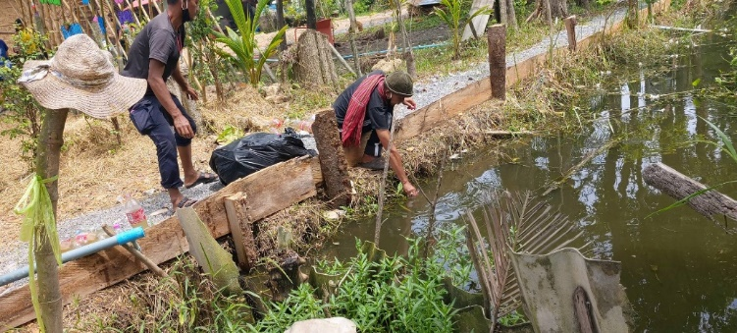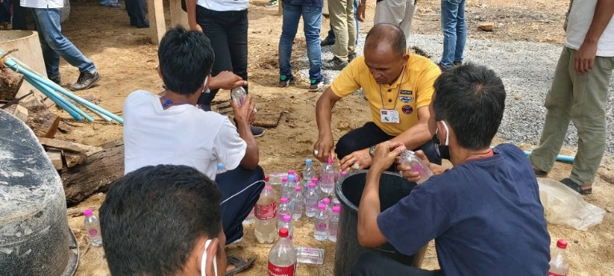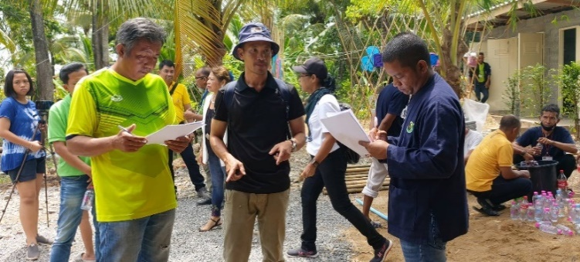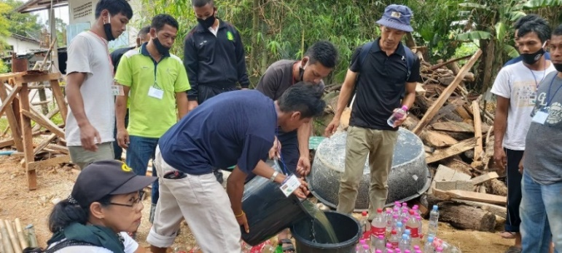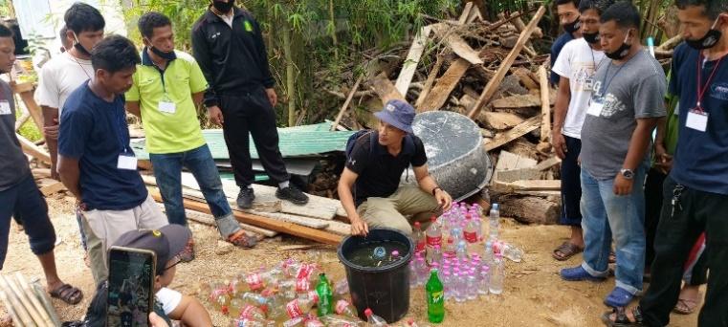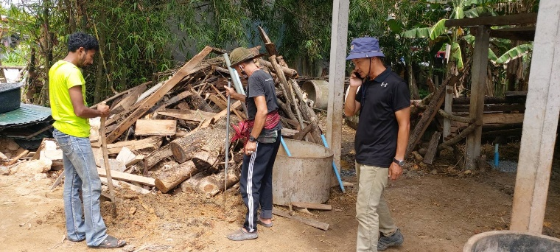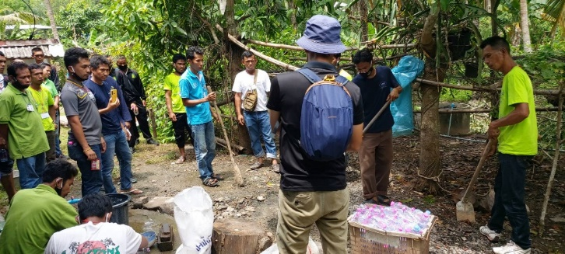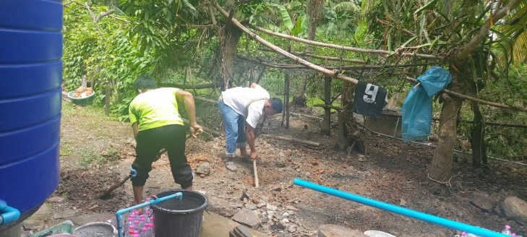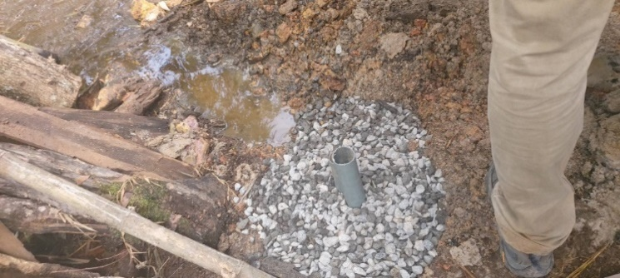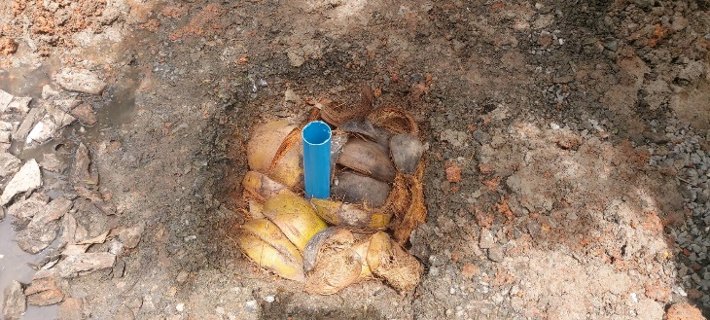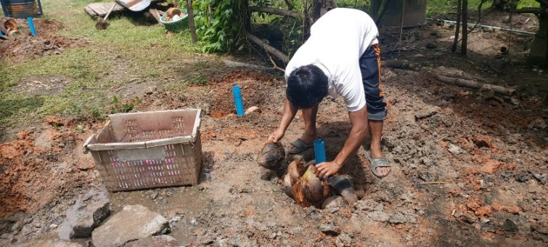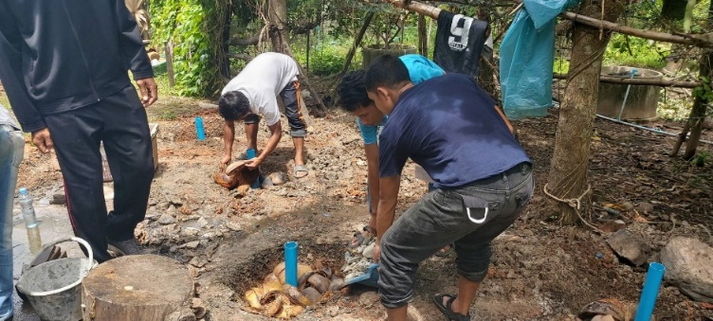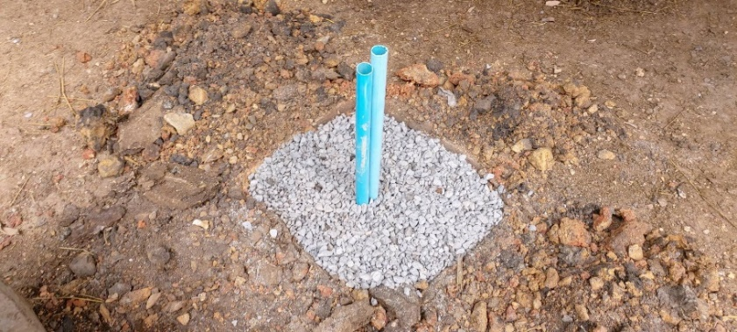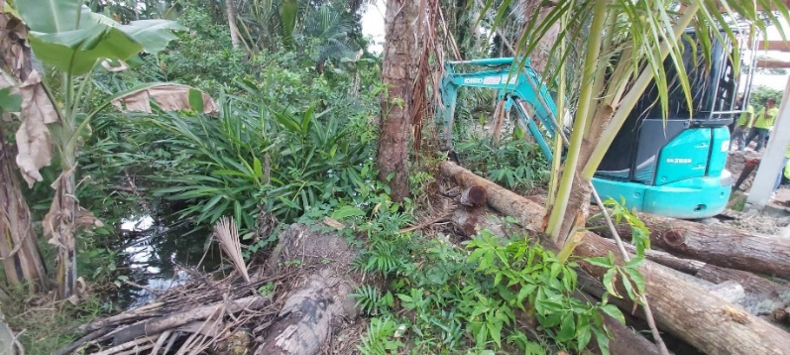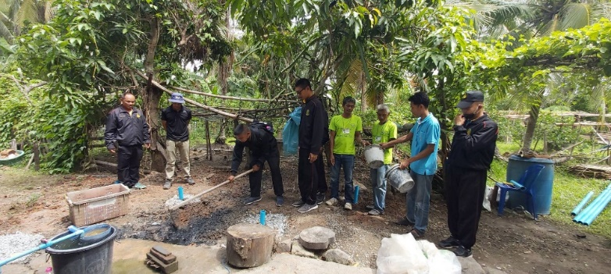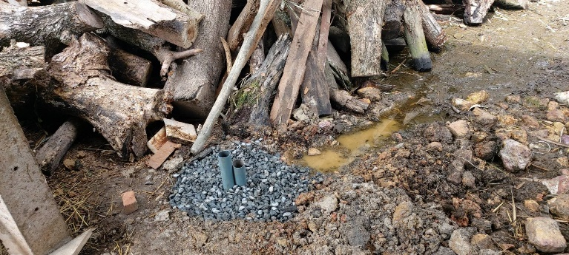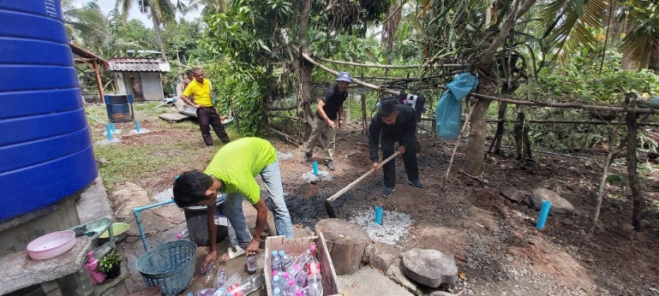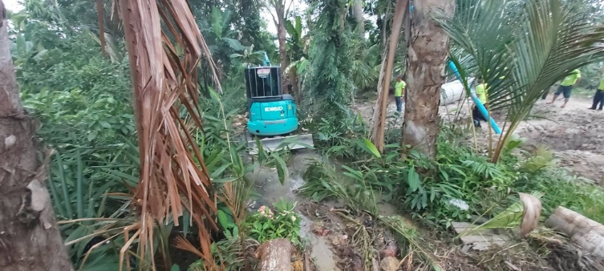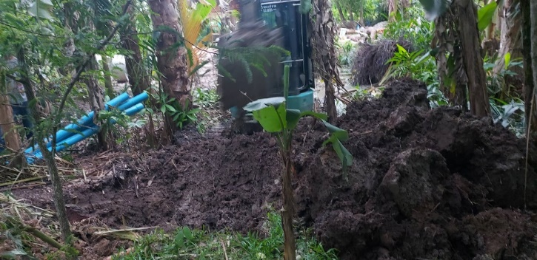
ภาคทฤษฎี/ภาคปฎิบัติ เพื่อเพิ่มความรู้ ศาสตร์พระราชา น้ำคือชีวิต “ธนาคารน้ำใต้ดิน (Groundwater Bank)”
ฝากน้ำกับดิน แก้ปัญหา น้ำท่วมและภัยแล้ง โดย คุณรัตนศักดิ์ รัตนมณี ผู้เชี่ยวชาญ ด้านธนาคารน้ำใต้ดิน
ทั้งระบบปิดและระบบเปิด

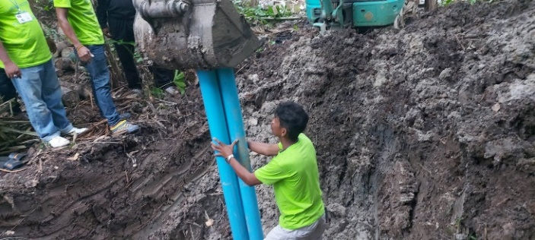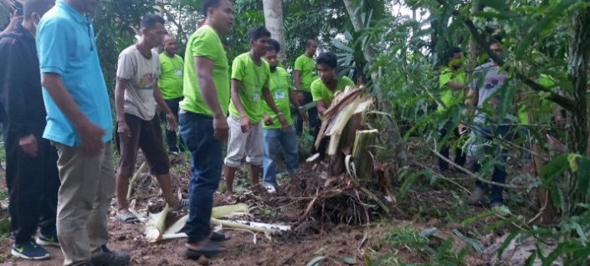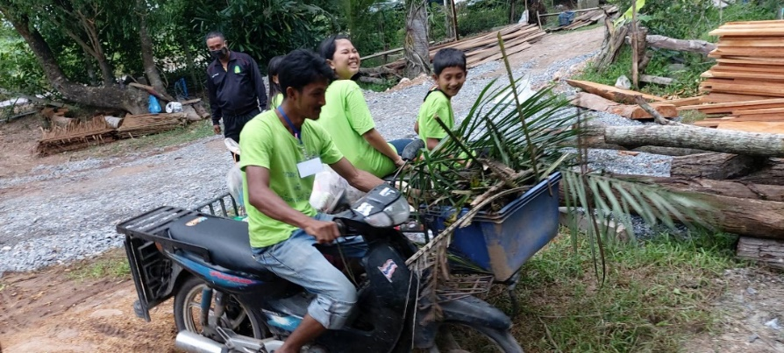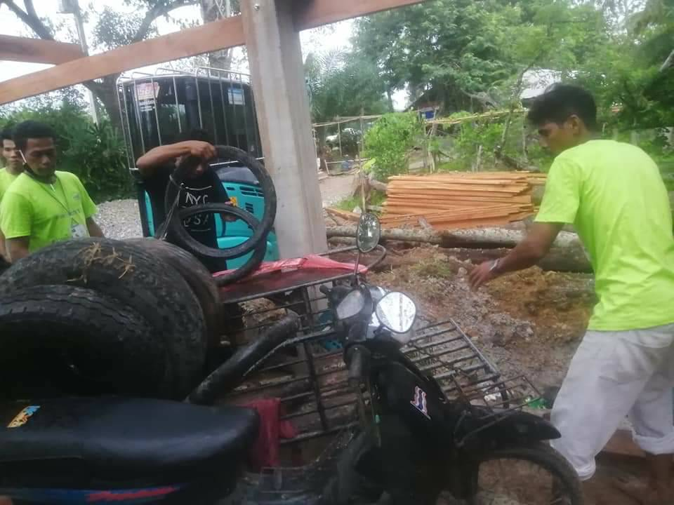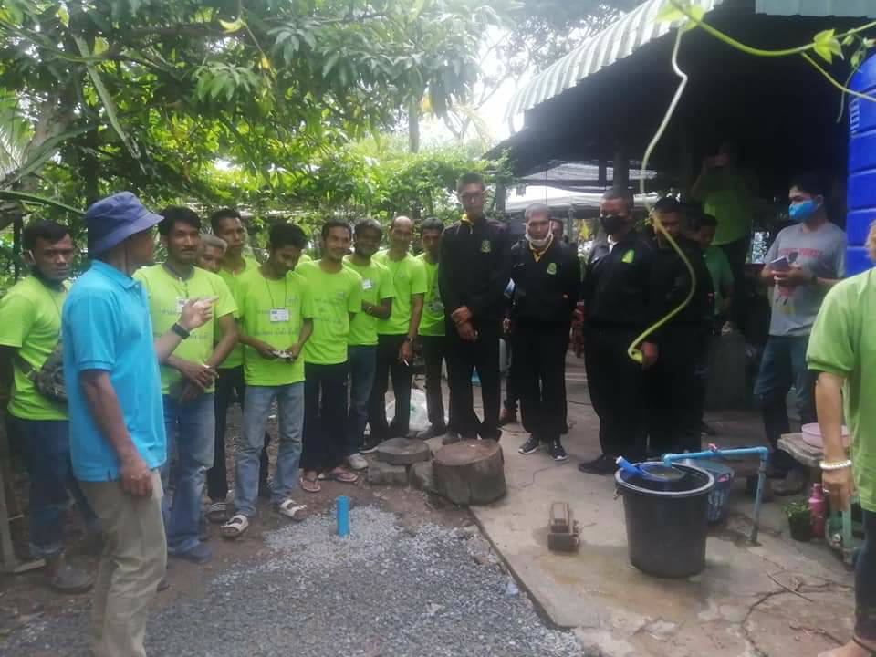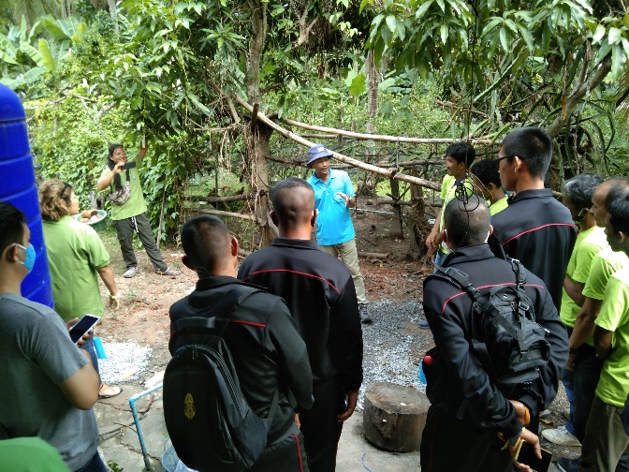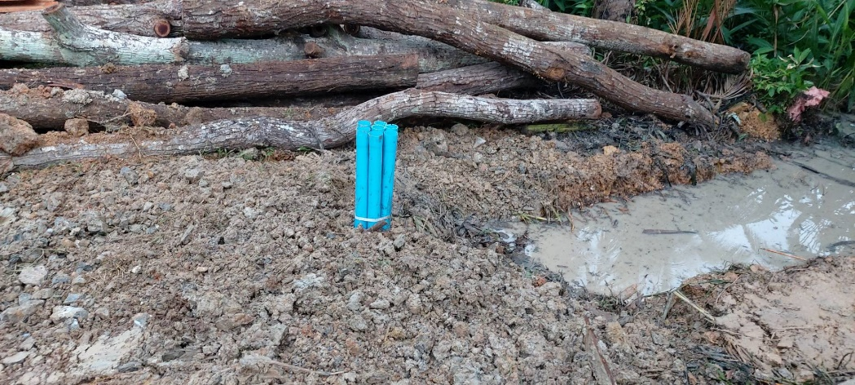
ภาคทฤษฎี/ภาคปฎิบัติ เพื่อเพิ่มความรู้ ศาสตร์พระราชา น้ำคือชีวิต “ธนาคารน้ำใต้ดิน (Groundwater Bank)”
ฝากน้ำกับดิน แก้ปัญหา น้ำท่วมและภัยแล้ง โดย คุณรัตนศักดิ์ รัตนมณี ผู้เชี่ยวชาญ ด้านธนาคารน้ำใต้ดิน

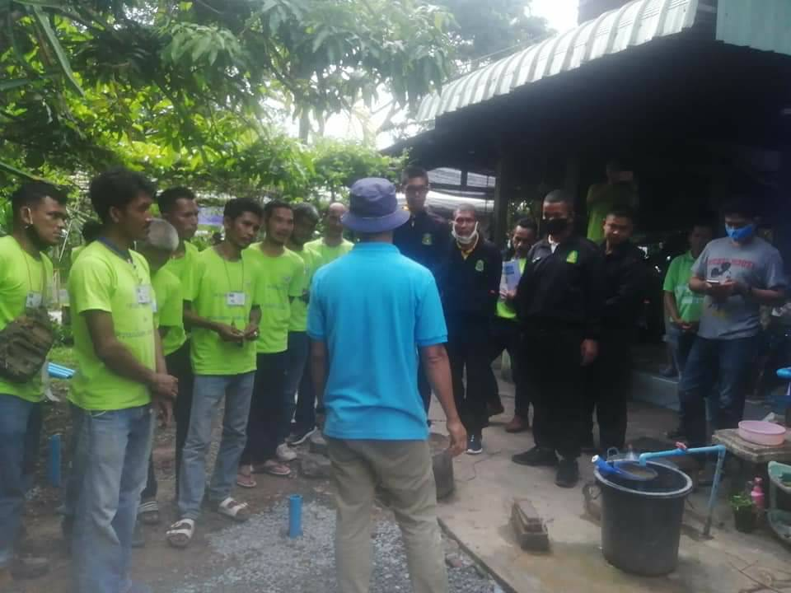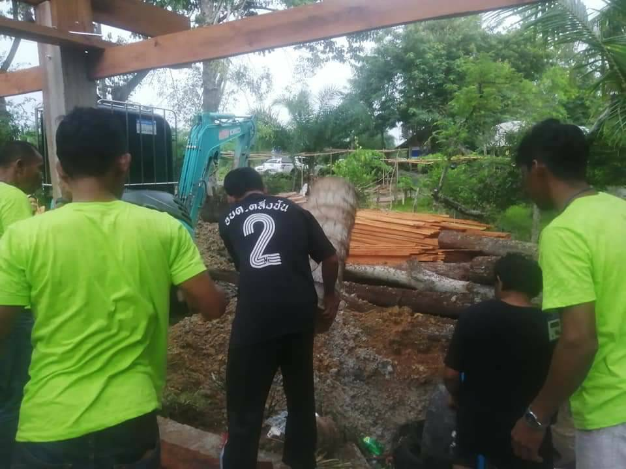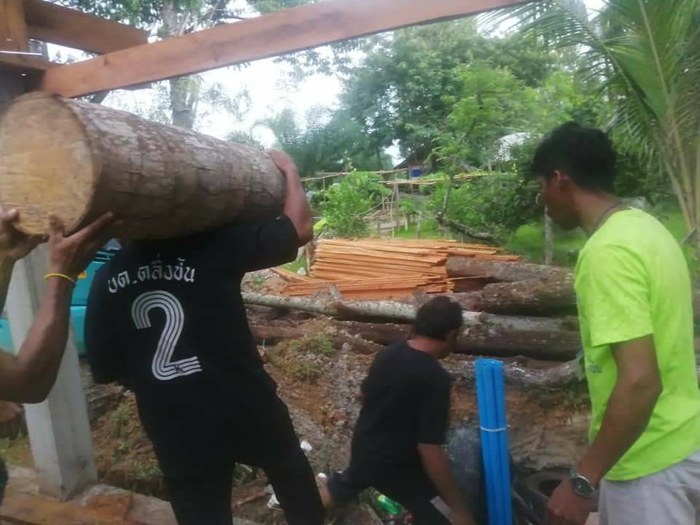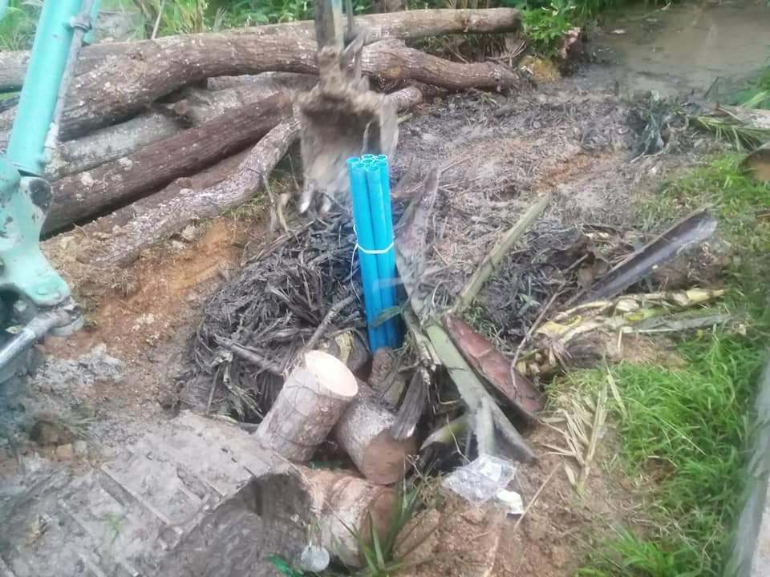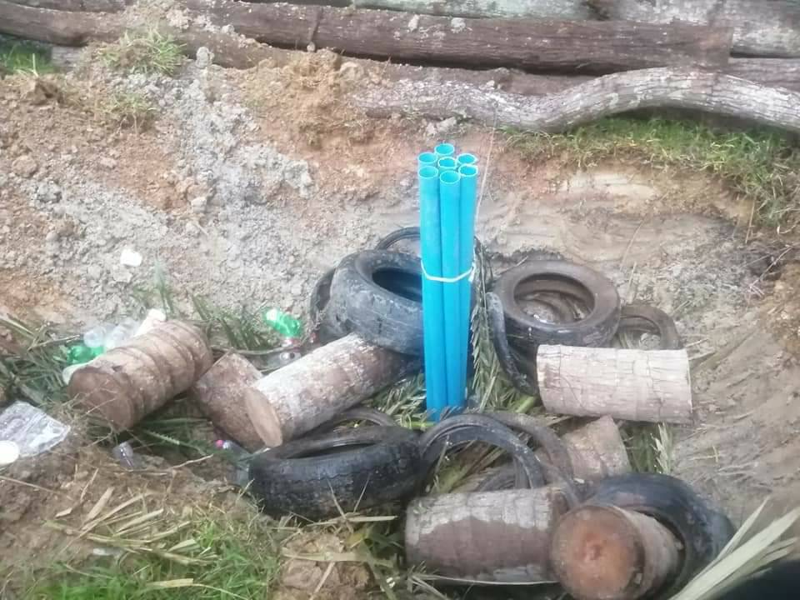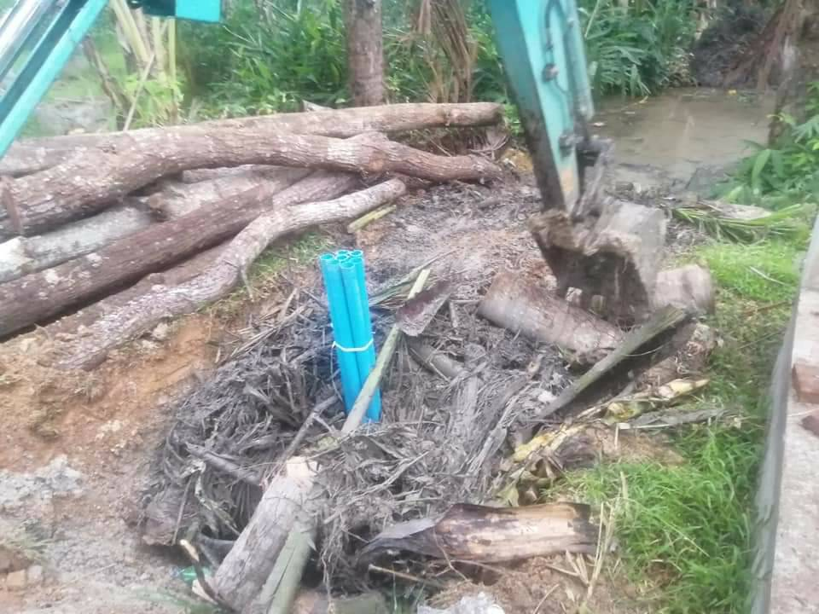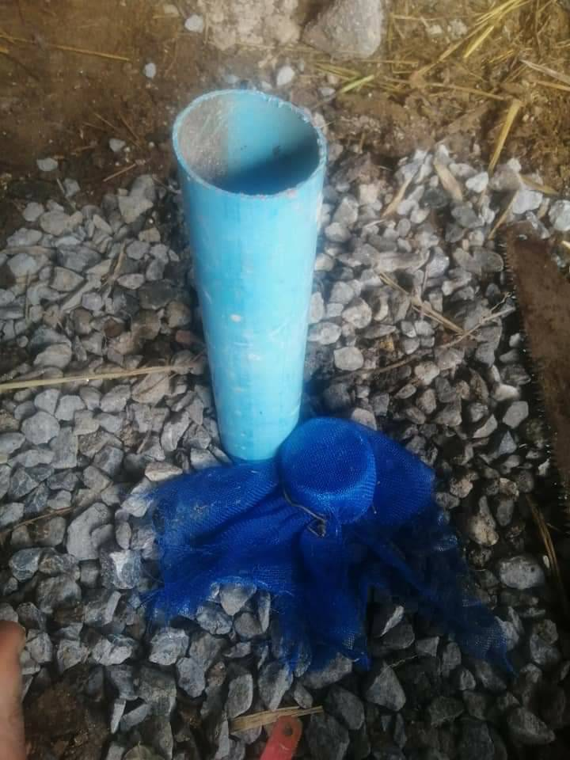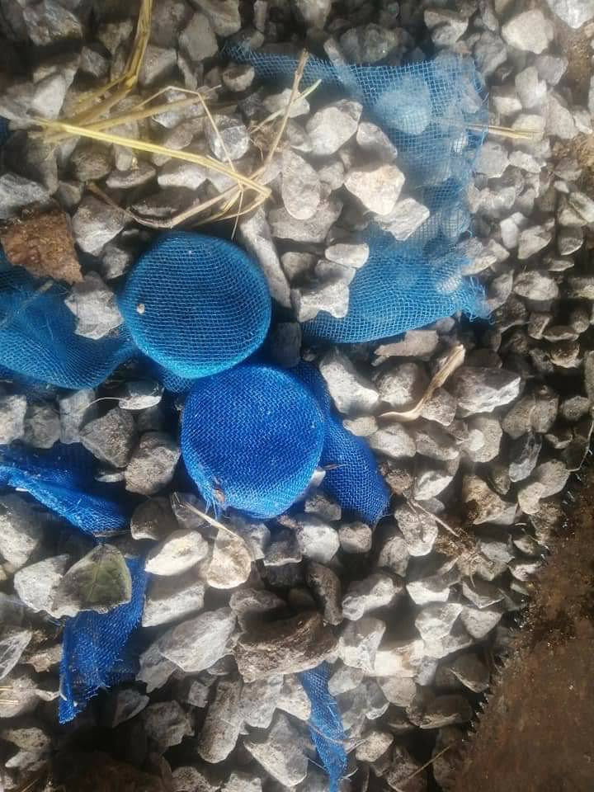
ภาคทฤษฎี/ภาคปฎิบัติ เพื่อเพิ่มความรู้ ศาสตร์พระราชา น้ำคือชีวิต “ธนาคารน้ำใต้ดิน (Groundwater Bank)”
ฝากน้ำกับดิน แก้ปัญหา น้ำท่วมและภัยแล้ง โดย คุณรัตนศักดิ์ รัตนมณี ผู้เชี่ยวชาญ ด้านธนาคารน้ำใต้ดิน

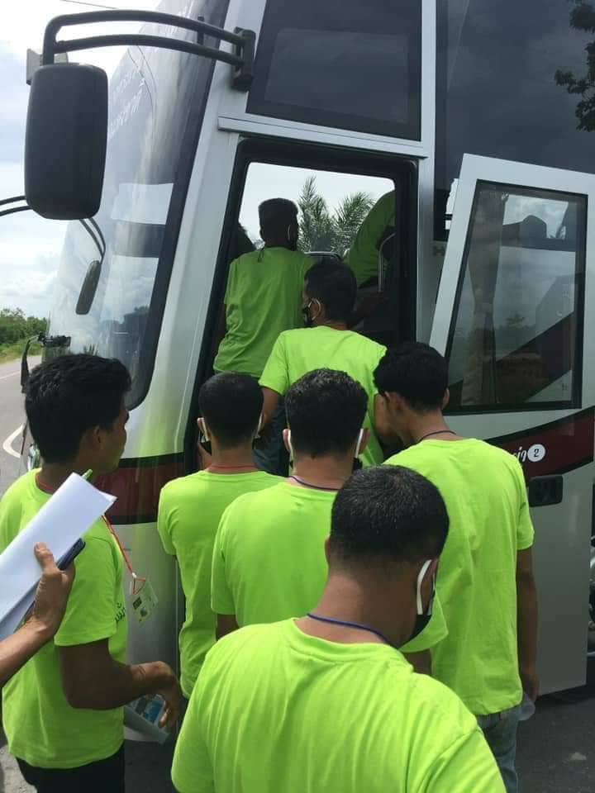 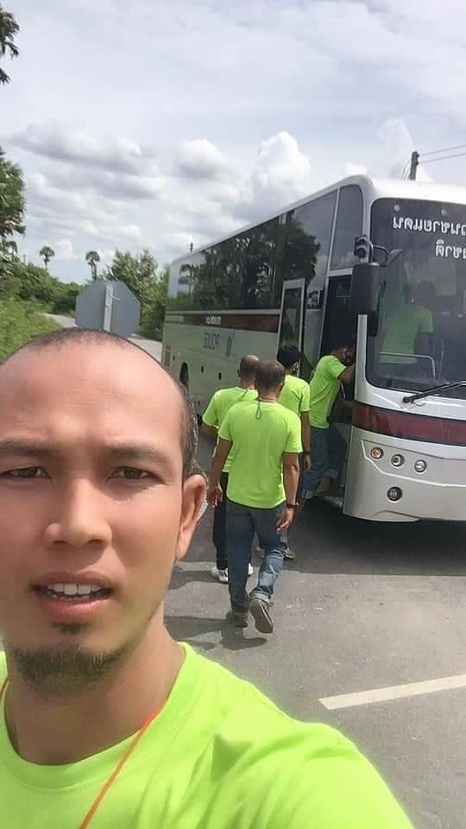 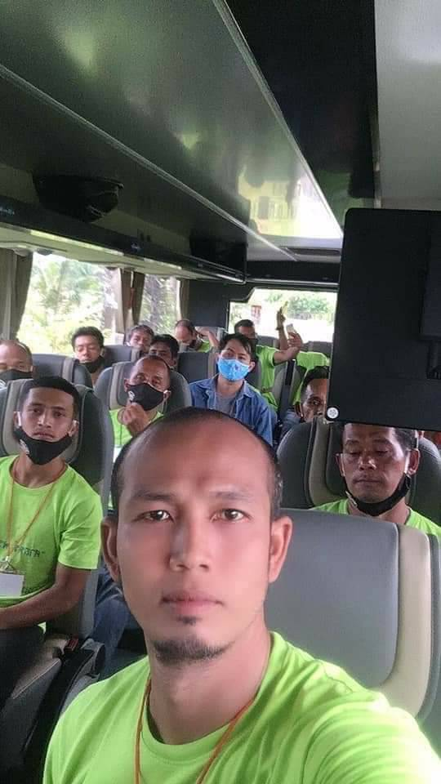 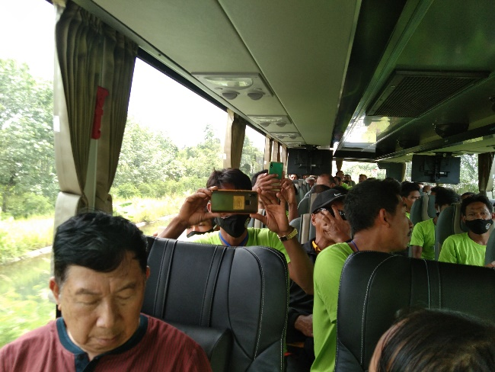
เดินทางไปเยี่ยมชมสถานที่จริง โครงการพัฒนาพื้นที่ลุ่มน้ำปากพนังอันเนื่องมาจากพระราชดำริ 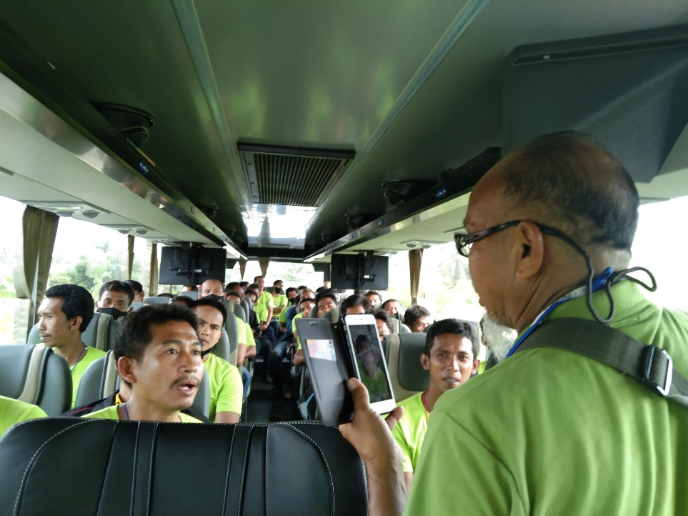 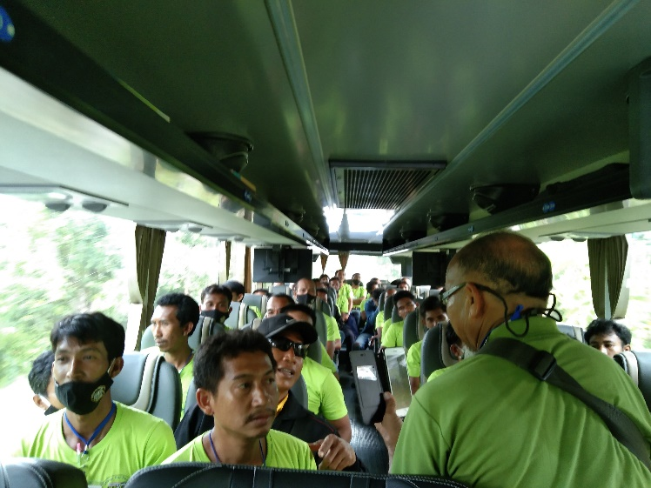 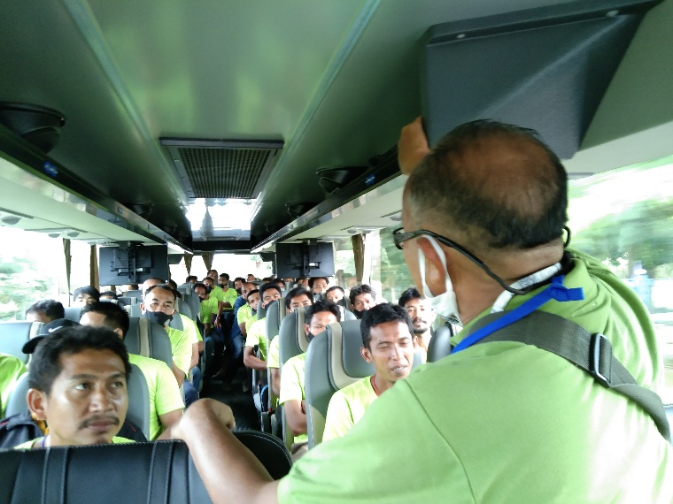 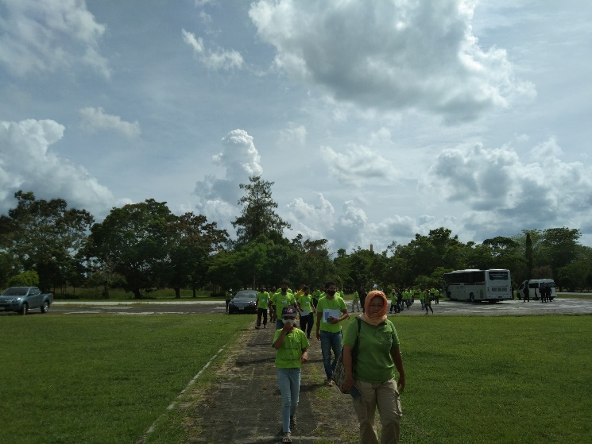 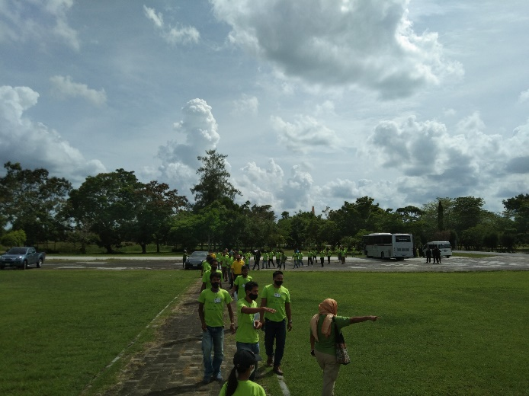
เดินทางไปเยี่ยมชมสถานที่จริง โครงการพัฒนาพื้นที่ลุ่มน้ำปากพนังอันเนื่องมาจากพระราชดำริ 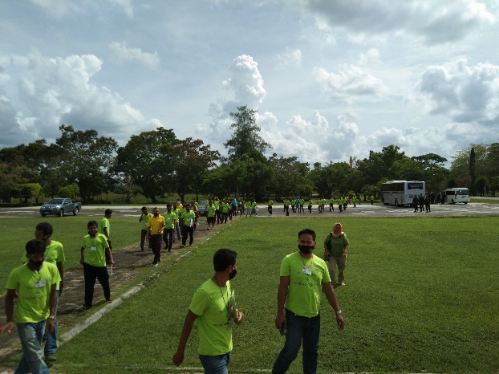 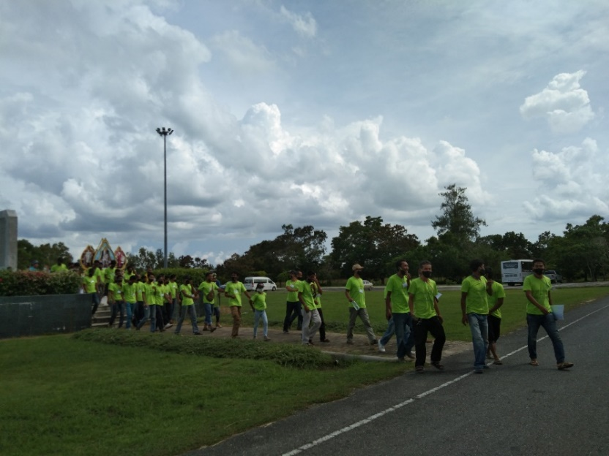 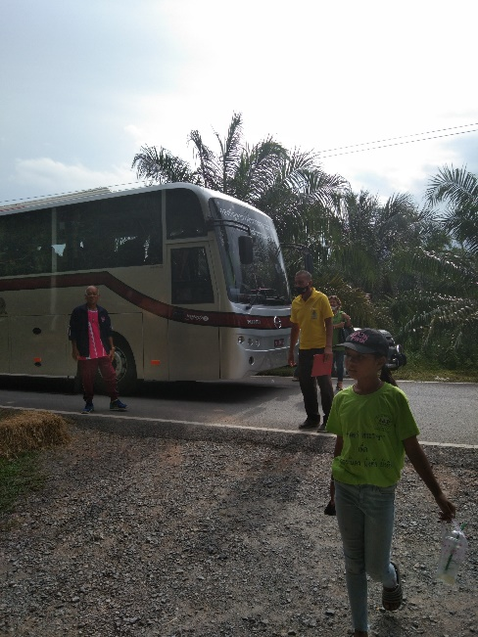 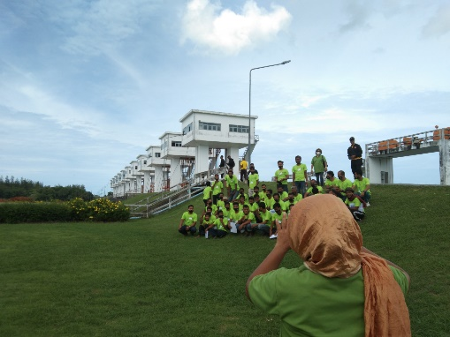 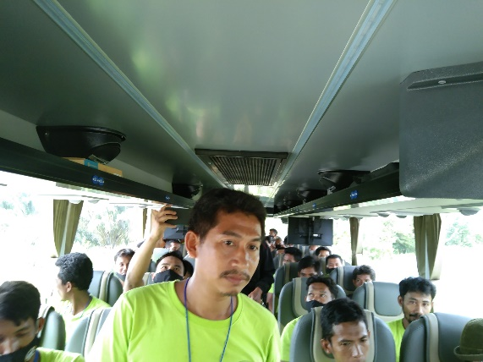 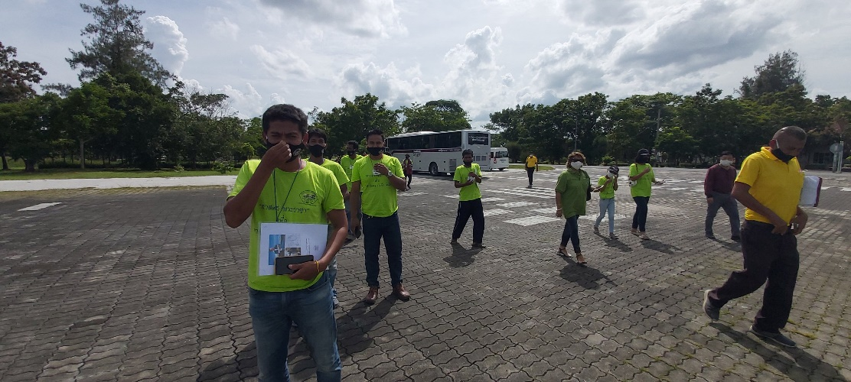 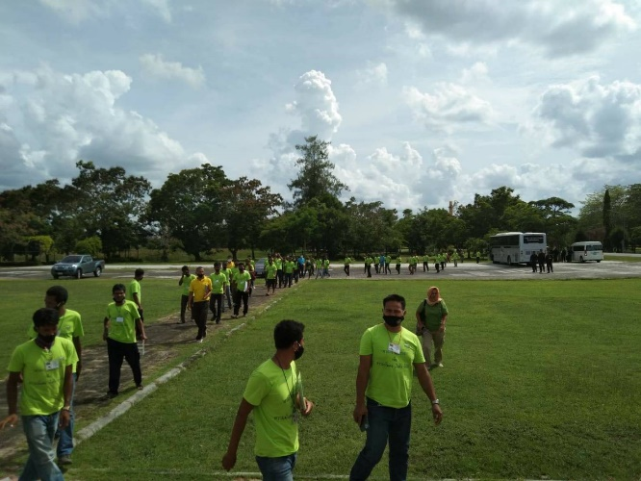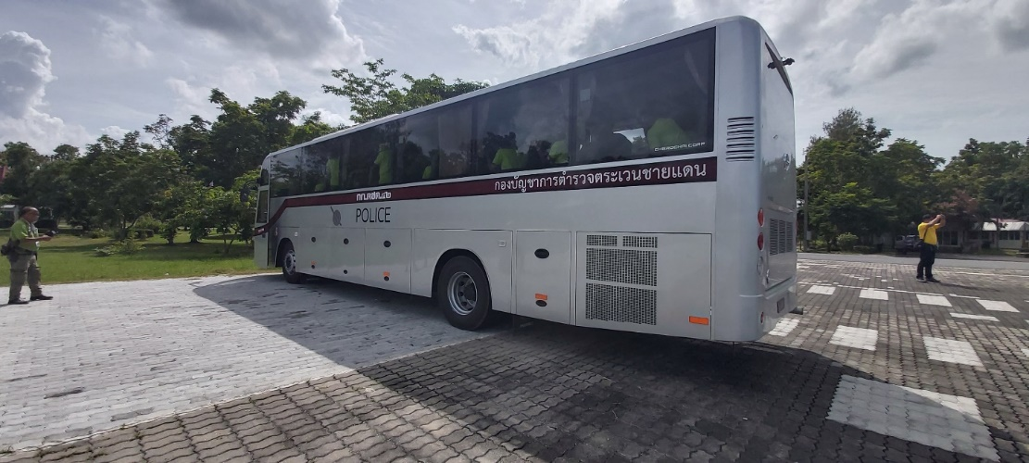
เดินทางโดยความอนุเคราะห์จากท่าน ผู้บัญชาการตำรวจตระเวนชายแดน พล.ต.ท.วิชิต ปักษา เพื่อไปเยี่ยมชมสถานที่จริง โครงการพัฒนาพื้นที่ลุ่มน้ำปากพนังอันเนื่องมาจากพระราชดำริ 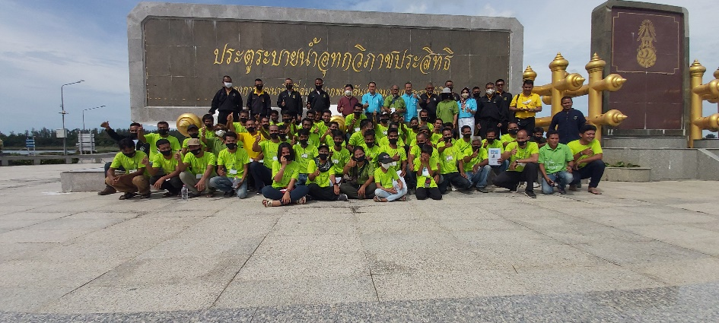 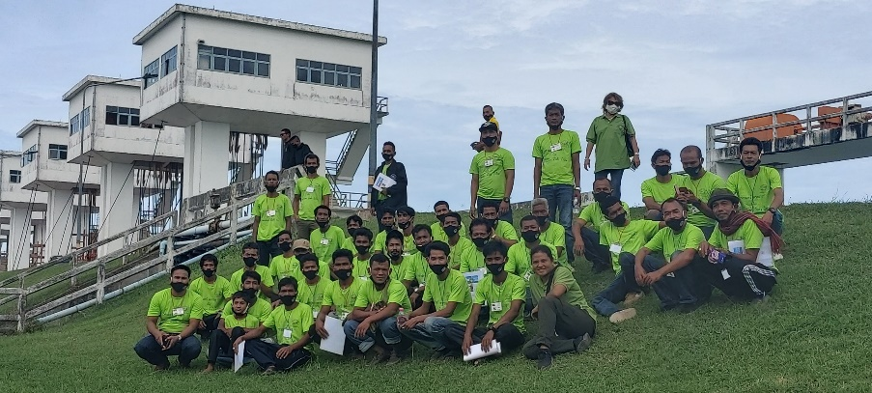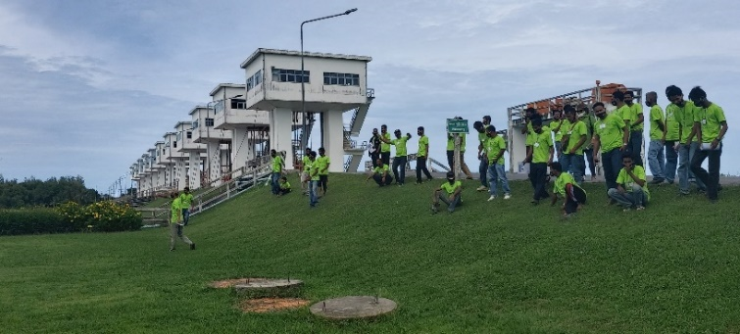 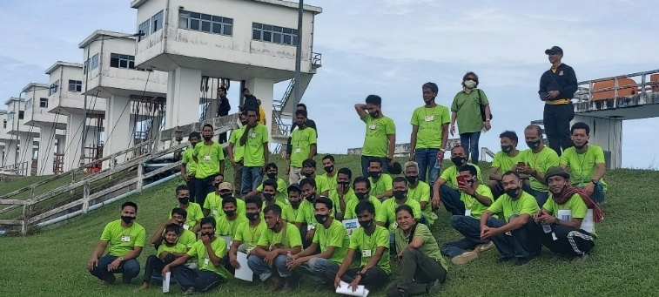
ถ่ายรูปร่วมกัน ณ โครงการพัฒนาพื้นที่ลุ่มน้ำปากพนังอันเนื่องมาจากพระราชดำริ 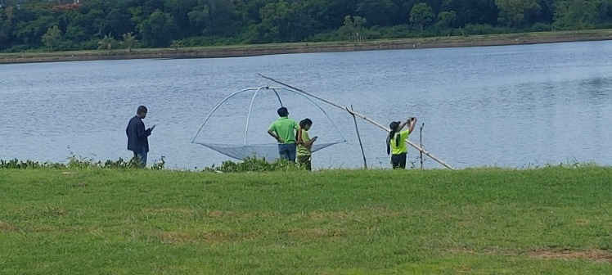 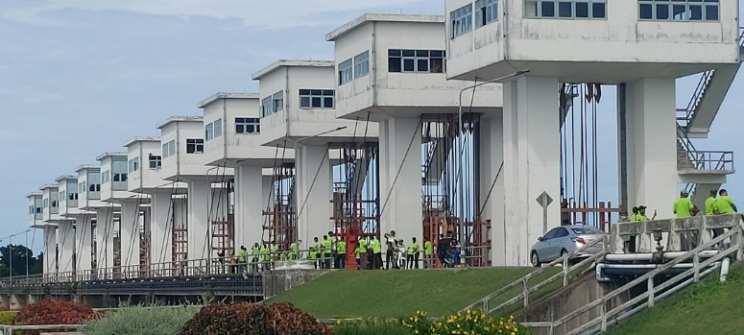 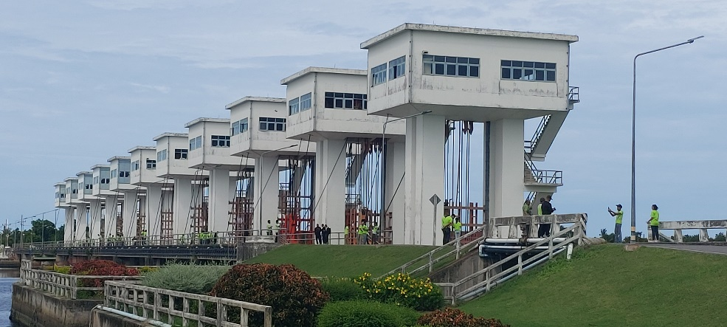 xix
ประตูระบายน้ำอุทกวิภาชประสิทธิ โครงการพัฒนาพื้นที่ลุ่มน้ำปากพนังอันเนื่องมาจากพระราชดำริ 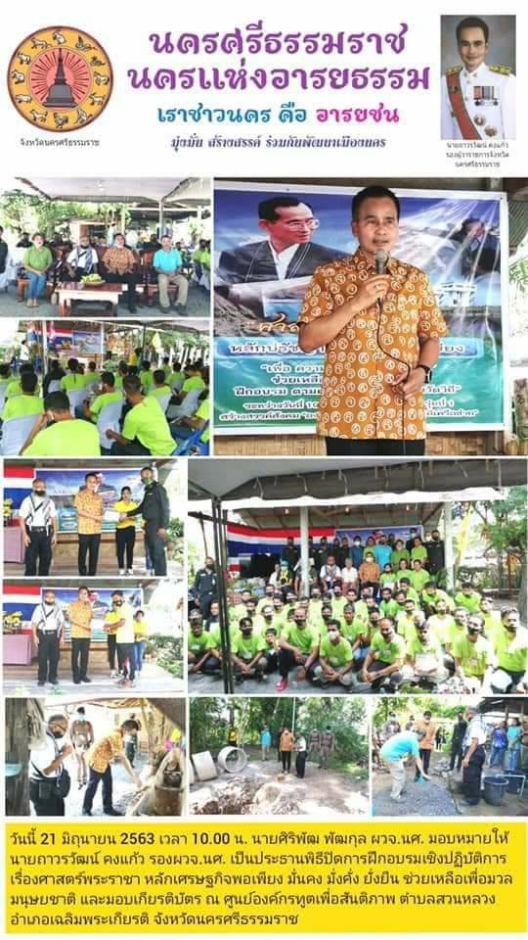 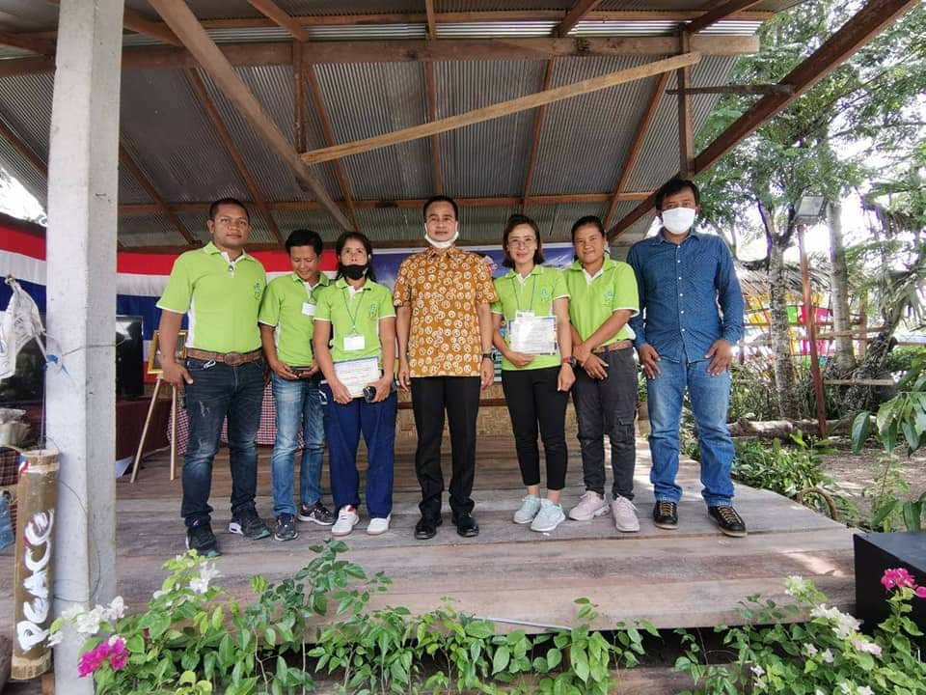 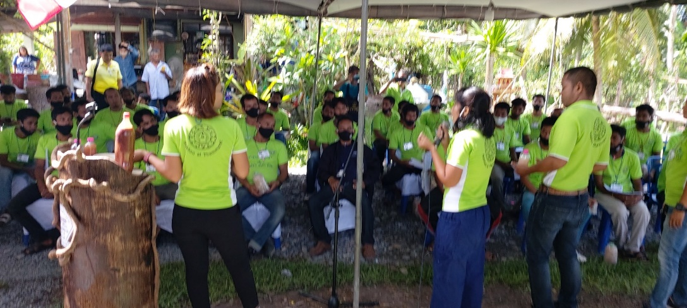 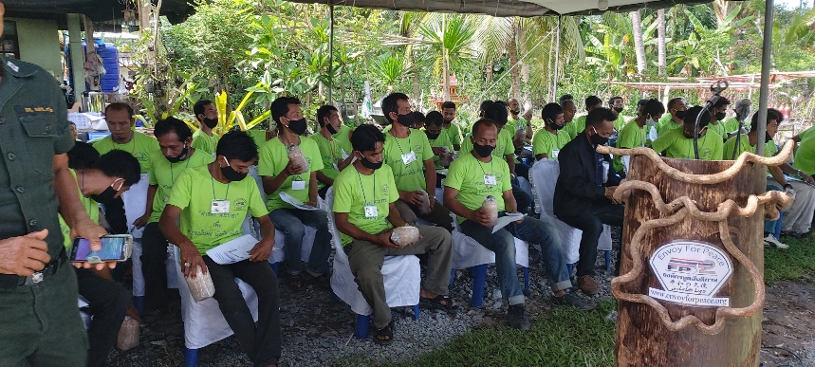
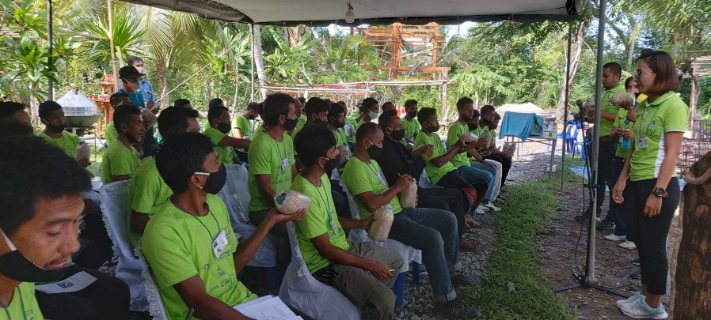
\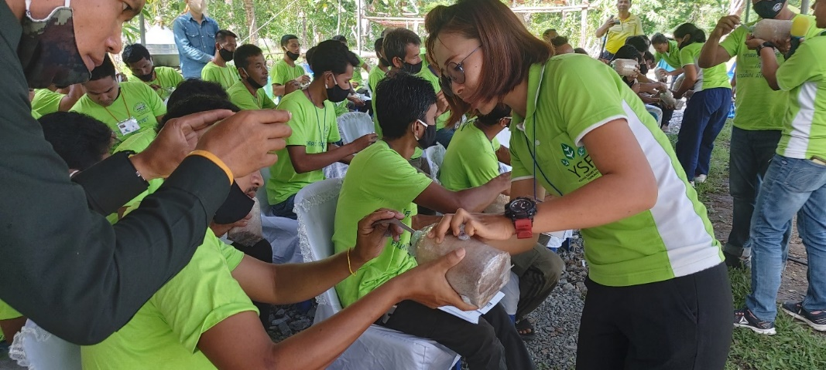
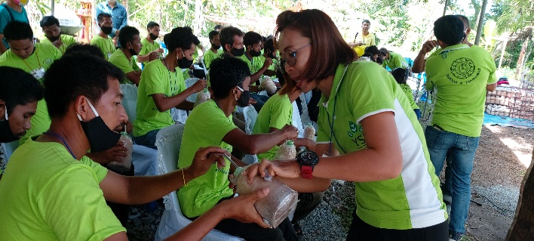
วิทยากรกลุ่ม Young Smart Farmer จ. นครศรีธรรมราช ให้ความรู้ ประโยชน์เรื่องปุ๋ย อินทรีย์ชีวภาพและ
จุลินทรีย์สังเคราะห์แสง และการเพาะเห็ด และแปรรูป
โดย คุณทิพย์จุฑา พรหมคลี่,คุณจิตรา แก้งส่ง ,คุณ ลัดดาวัลย์ มาศจร-คุณ ,กัลป์ตะวัน คงสังข์

Young Smart Farmer
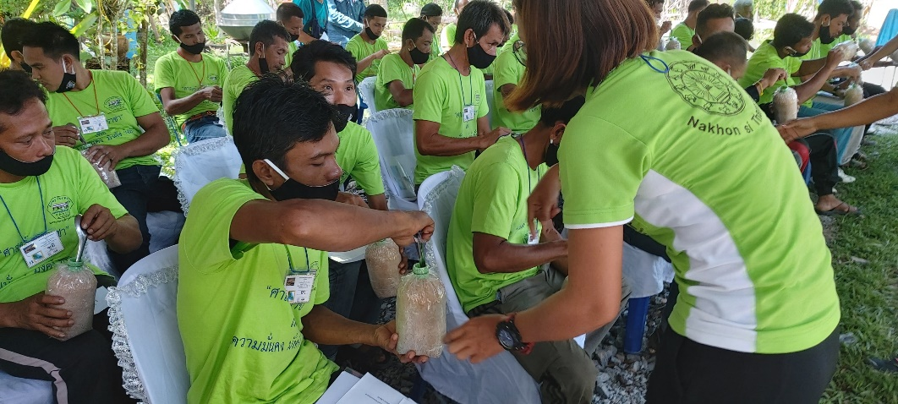 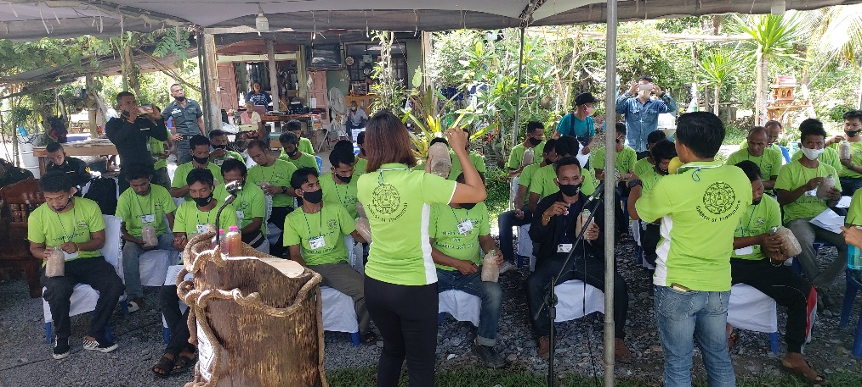 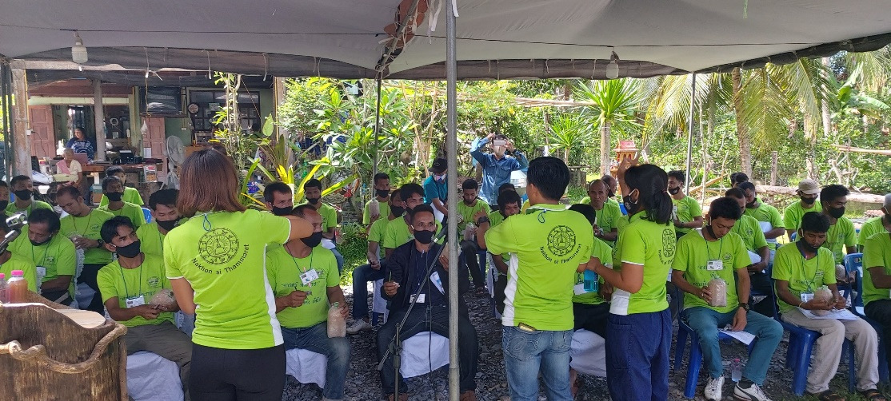 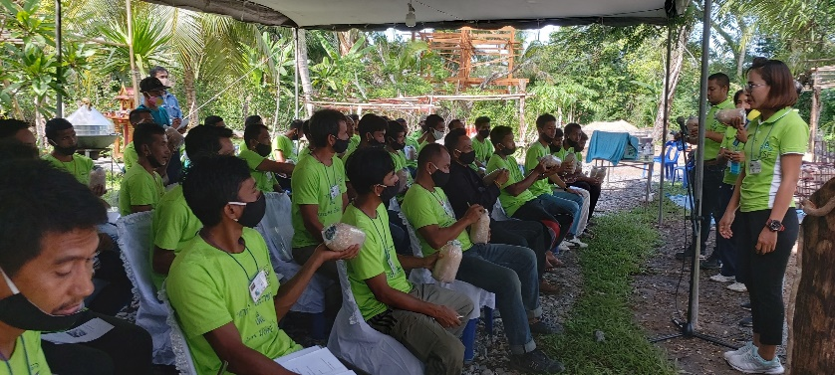 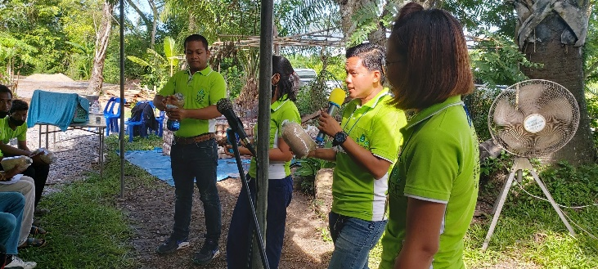 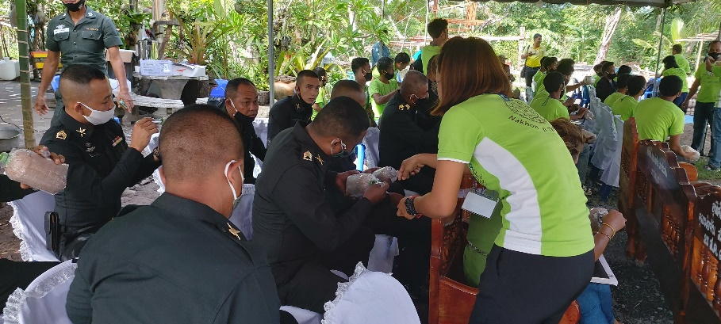
วิทยากรกลุ่ม Young Smart Farmer จ. นครศรีธรรมราช ให้ความรู้ ประโยชน์เรื่องปุ๋ย อินทรีย์ชีวภาพและ
จุลินทรีย์สังเคราะห์แสง และการเพาะเห็ด และแปรรูป
โดย คุณทิพย์จุฑา พรหมคลี่,คุณจิตรา แก้งส่ง ,คุณ ลัดดาวัลย์ มาศจร-คุณ ,กัลป์ตะวัน คงสังข์
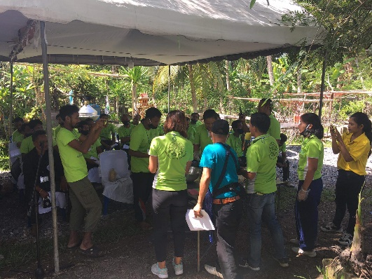 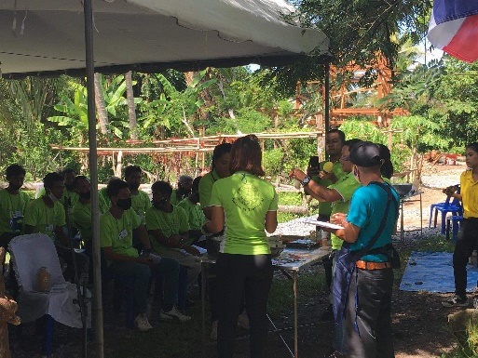 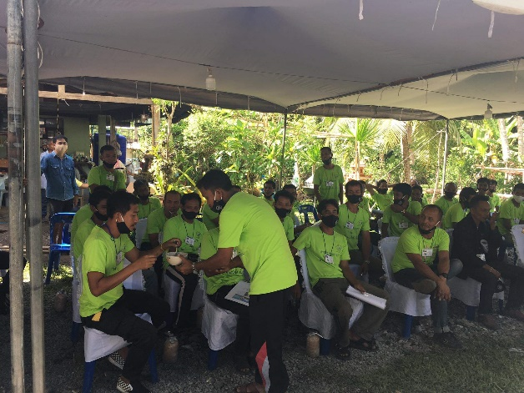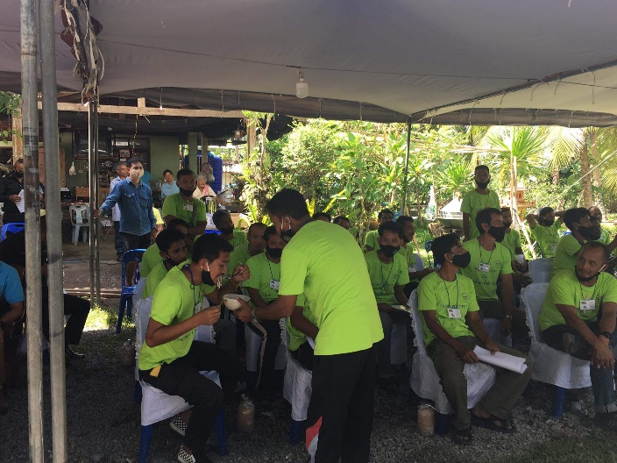 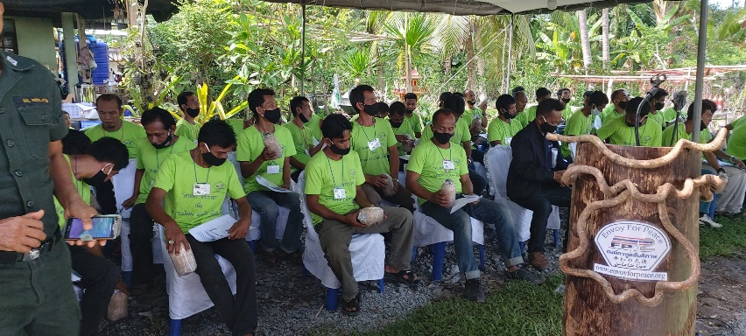
วิทยากรกลุ่ม Young Smart Farmer จ. นครศรีธรรมราช ให้ความรู้ ประโยชน์เรื่องปุ๋ย อินทรีย์ชีวภาพและ
จุลินทรีย์สังเคราะห์แสง และการเพาะเห็ด และแปรรูป
โดย คุณทิพย์จุฑา พรหมคลี่,คุณจิตรา แก้งส่ง ,คุณ ลัดดาวัลย์ มาศจร-คุณ ,กัลป์ตะวัน คงสังข์
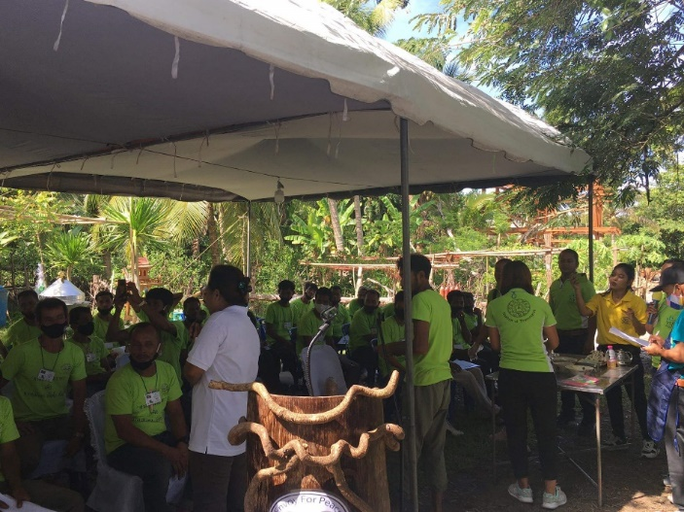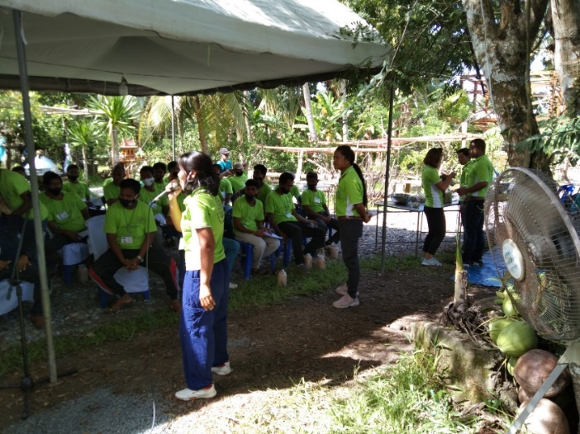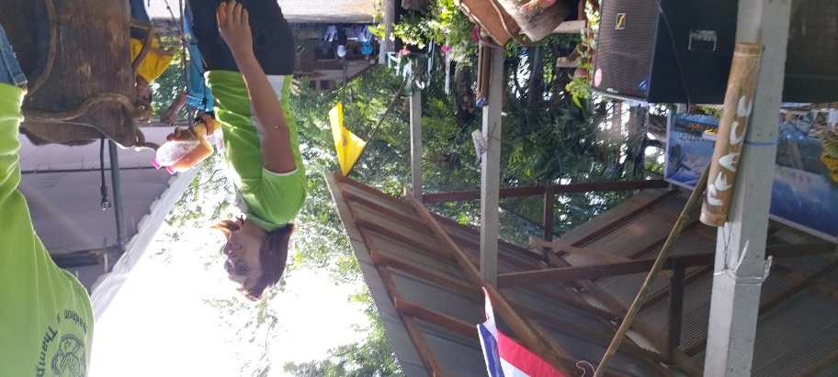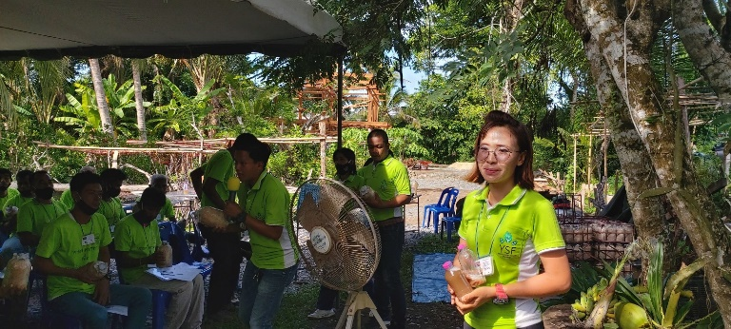
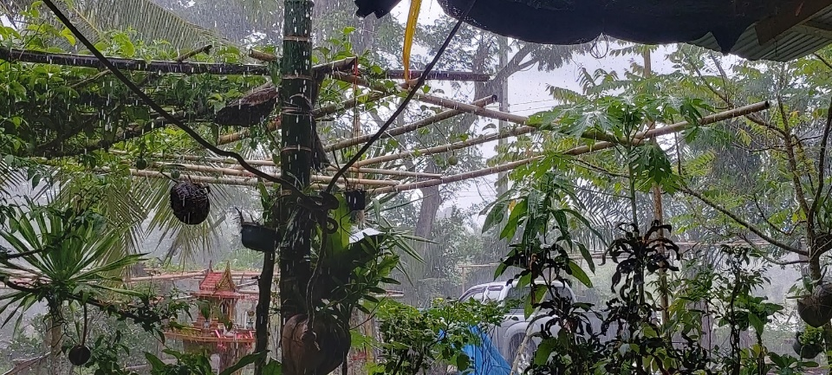
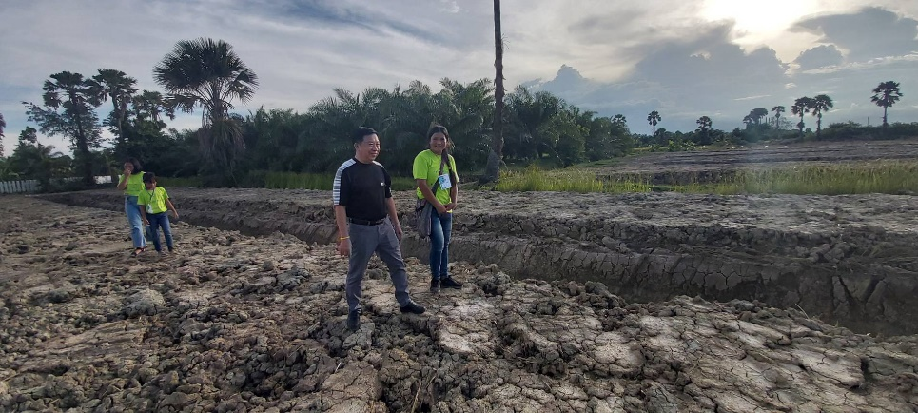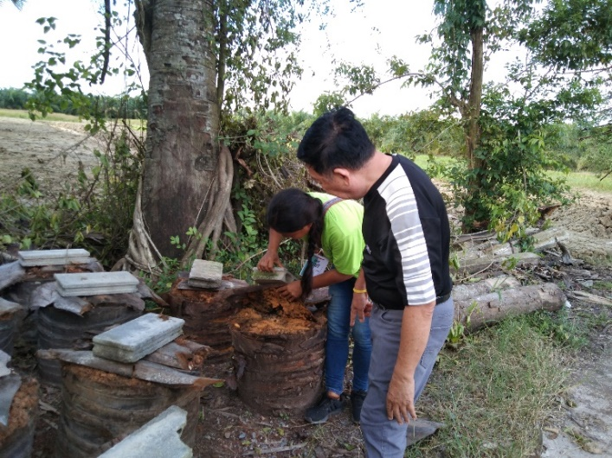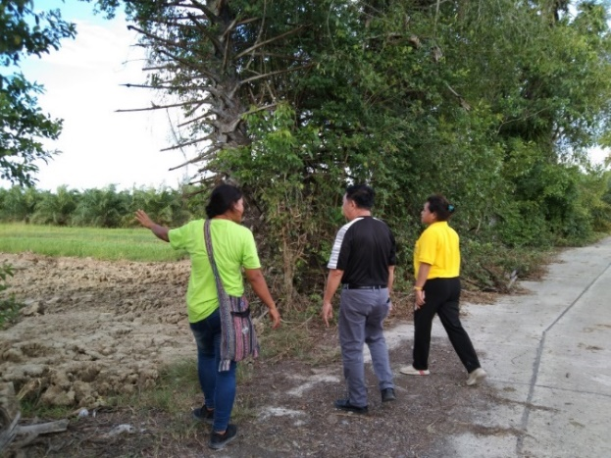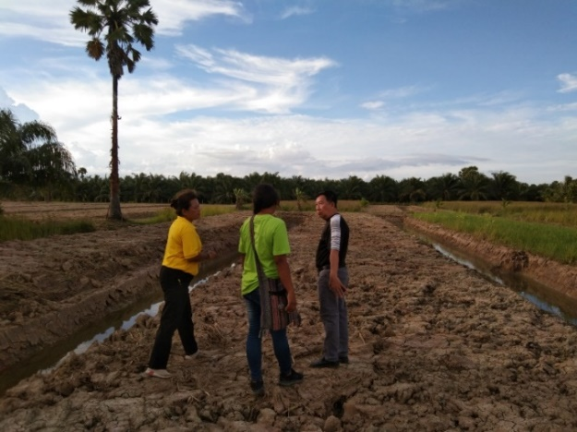
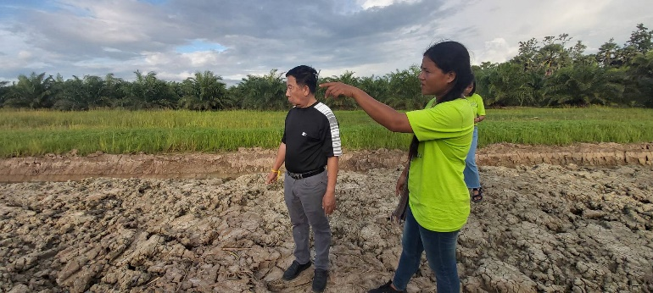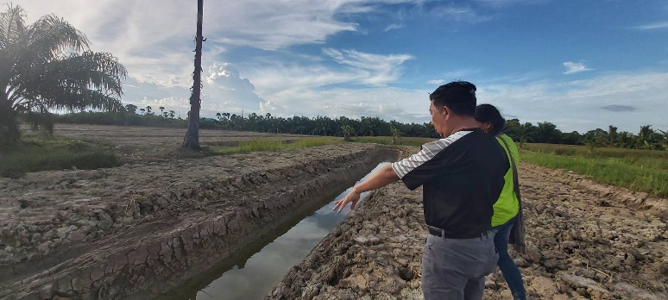
พลโทธนยศ ศิริกุล ประธานมูลนิธิใต้ร่มฉัตร เยี่ยมชมพื้นที่โคกกนองนา “ฟาร์มสุขสวนสมรมตาจัดยายเข้ม”

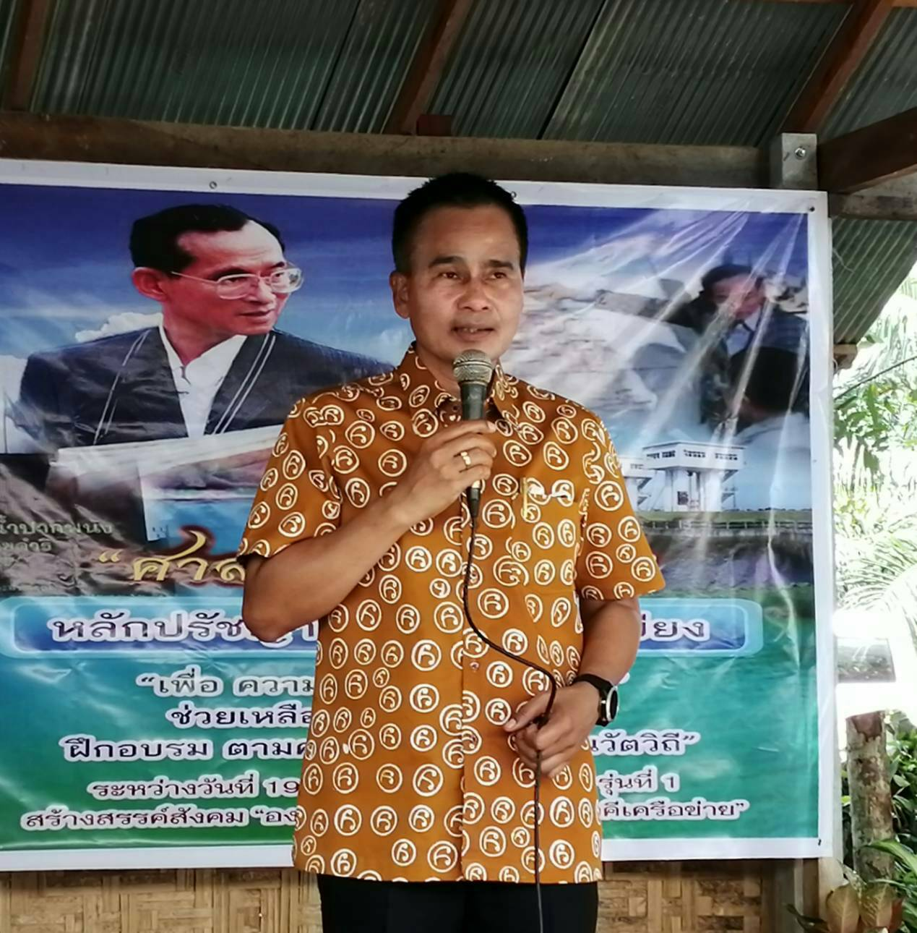
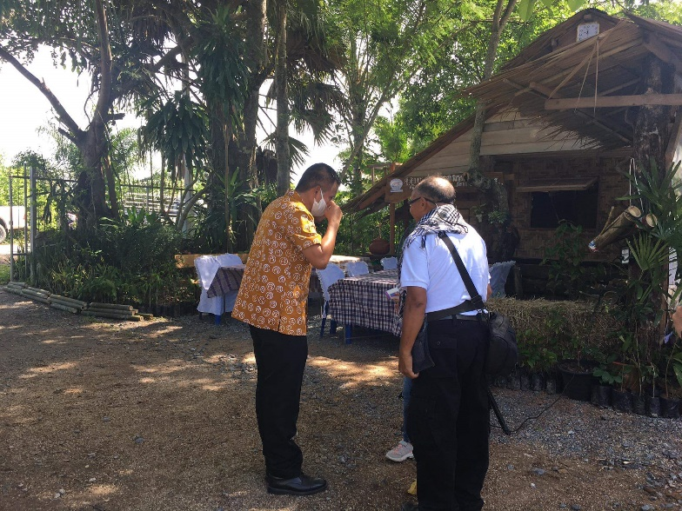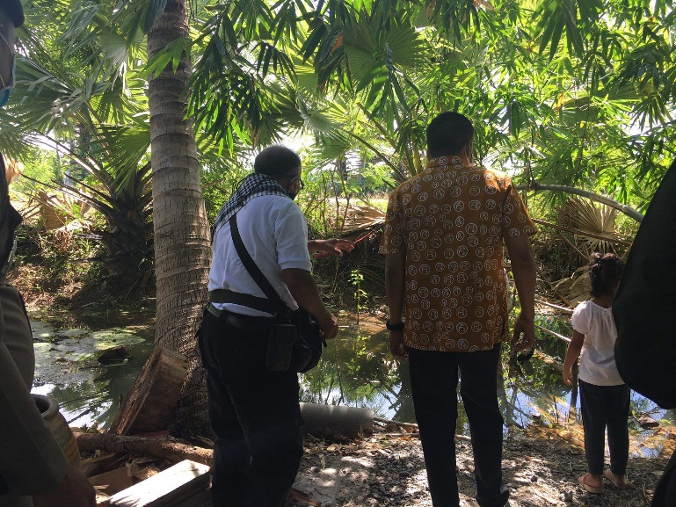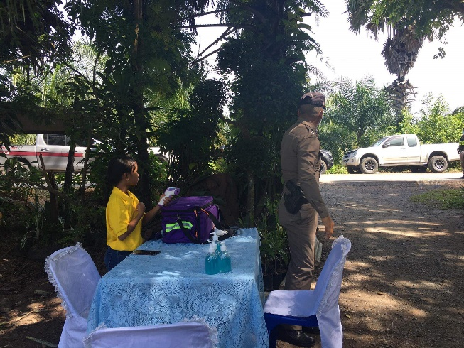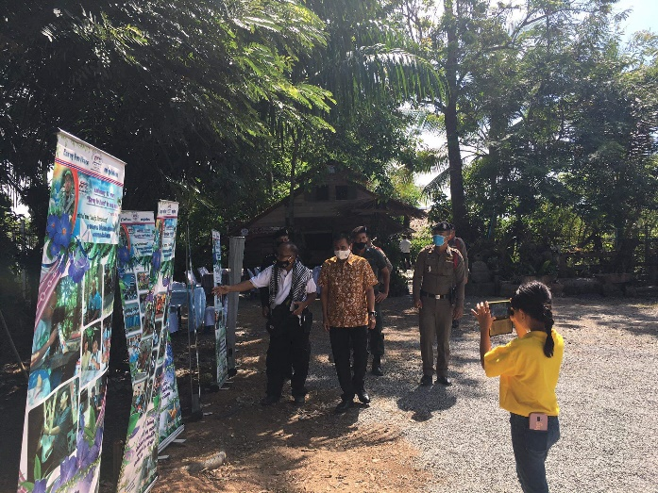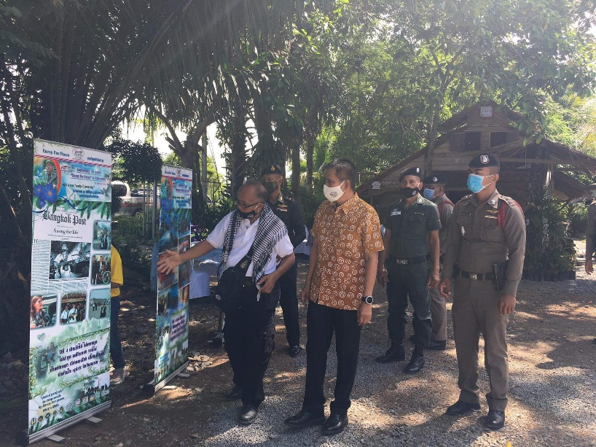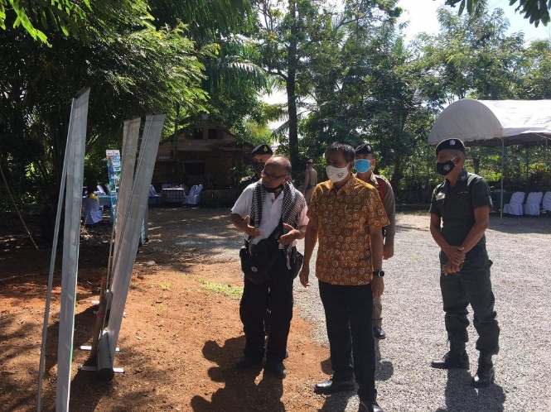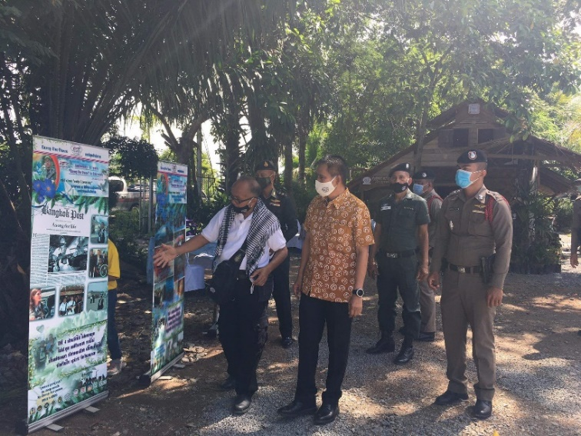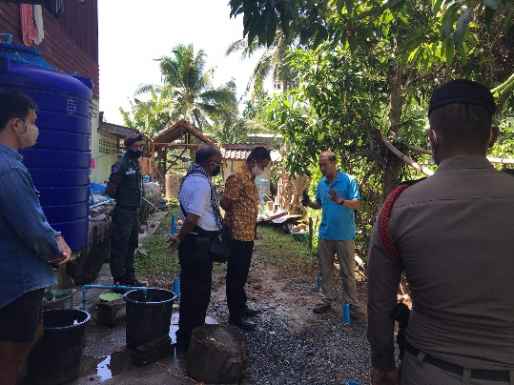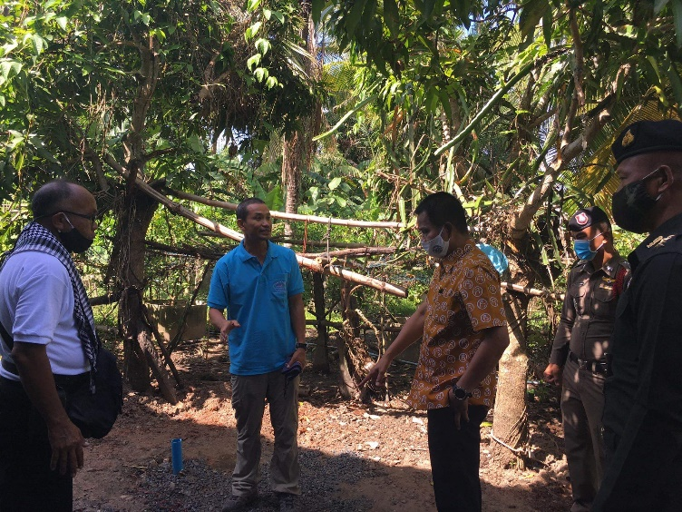
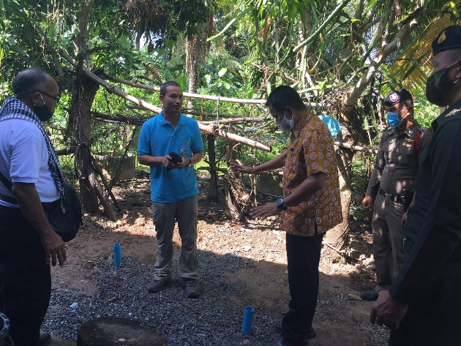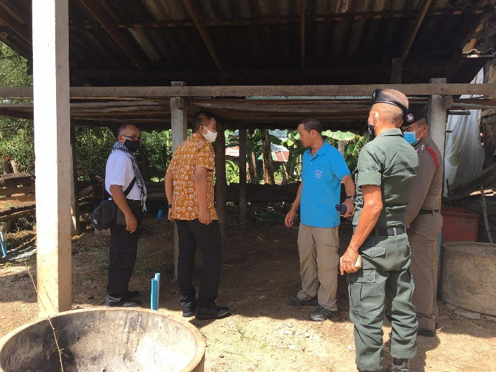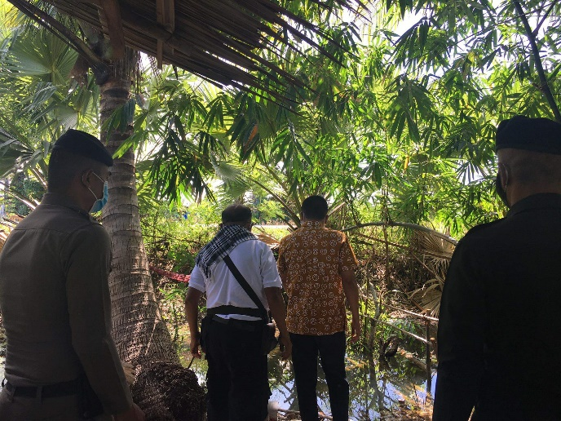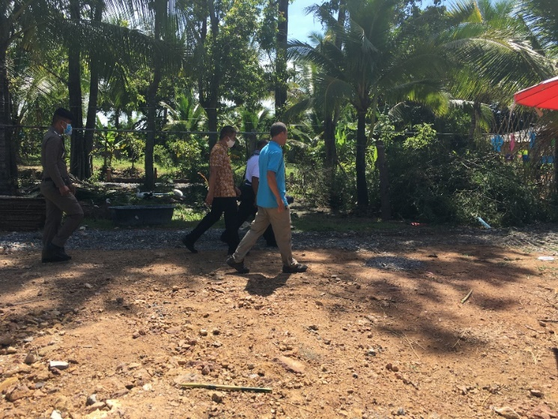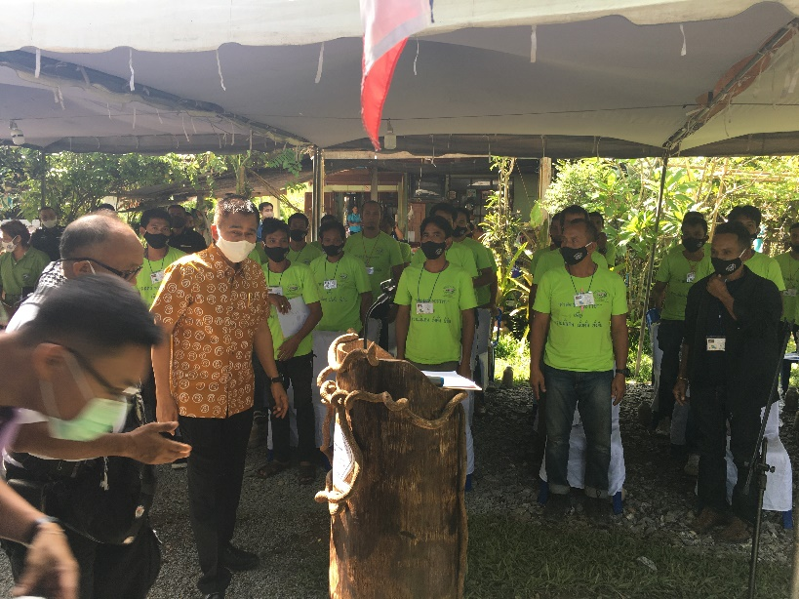
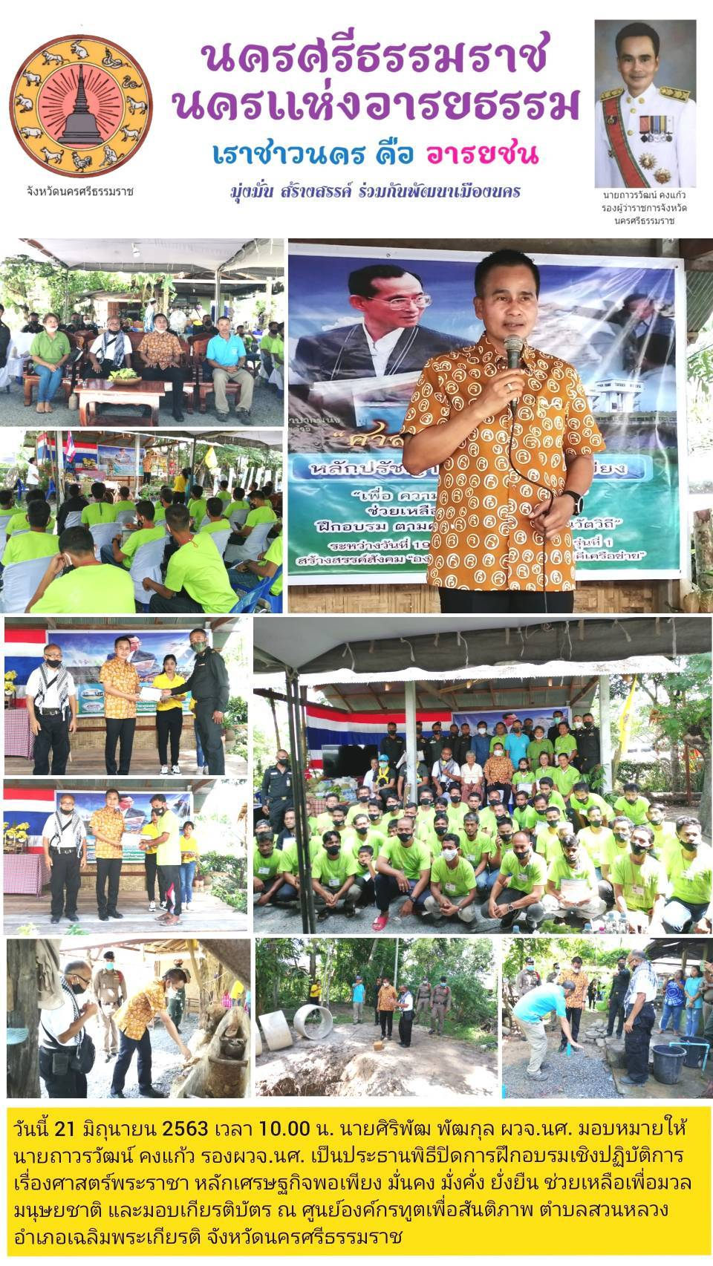
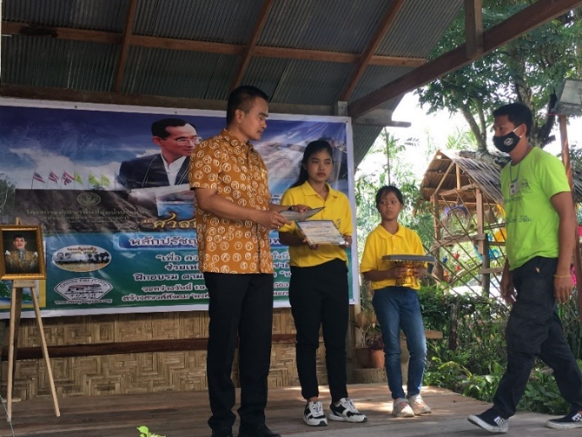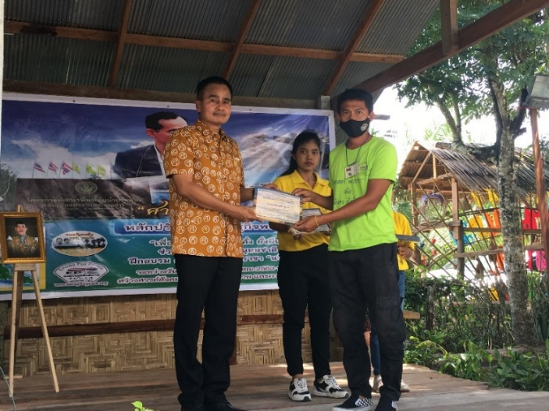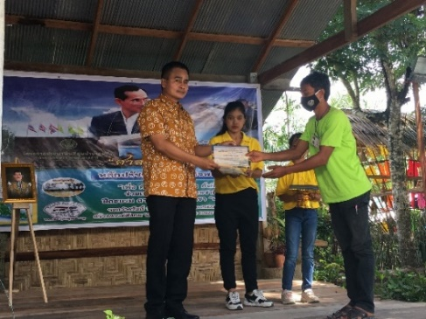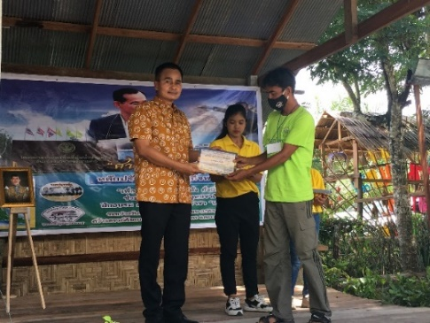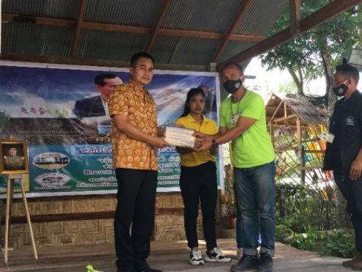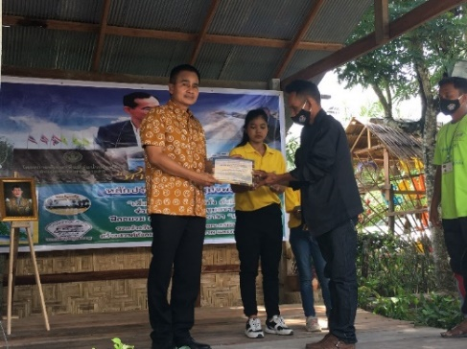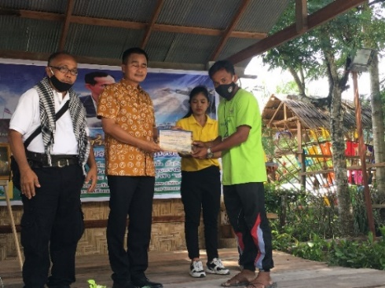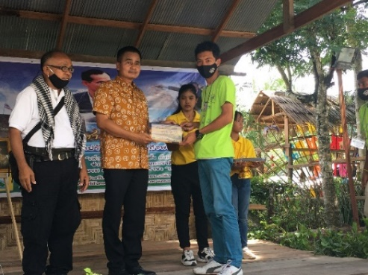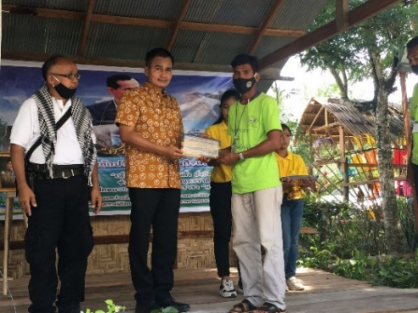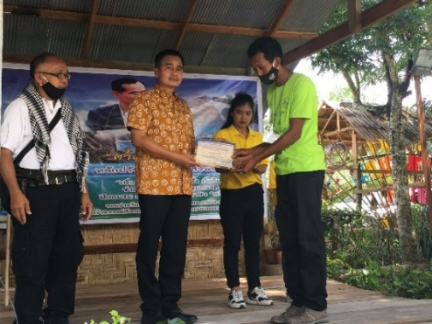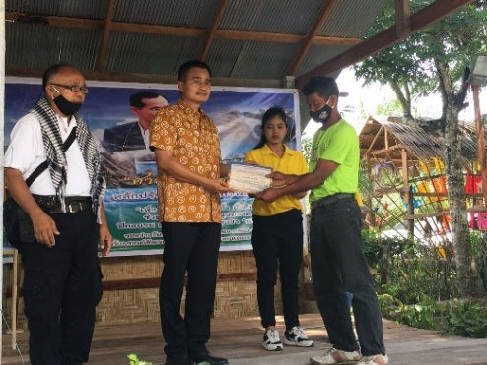 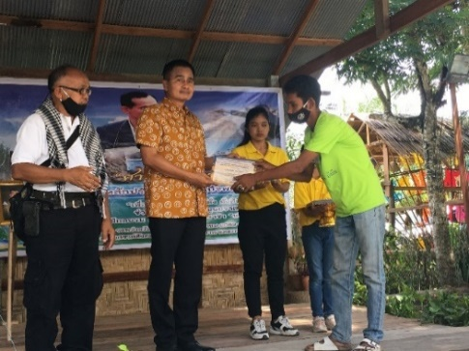 ทmjm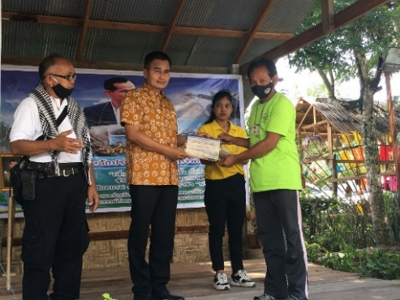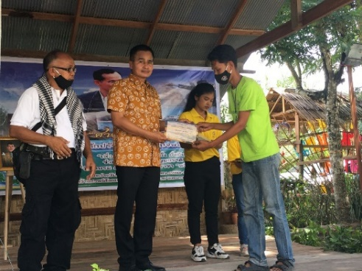
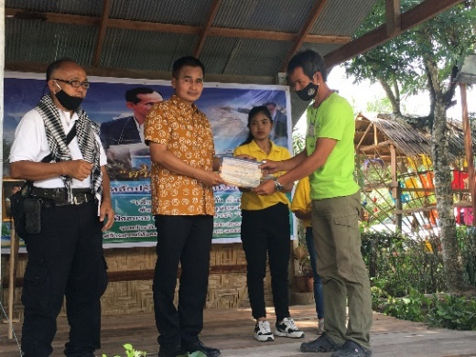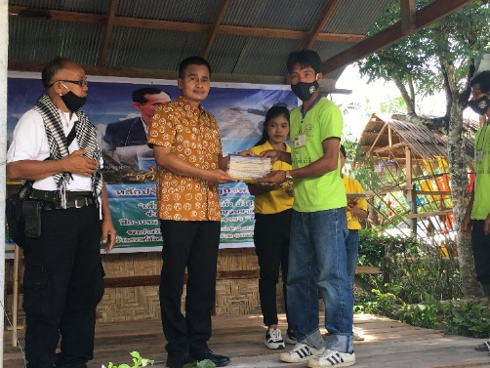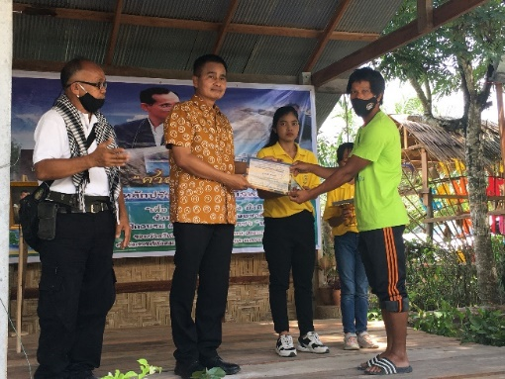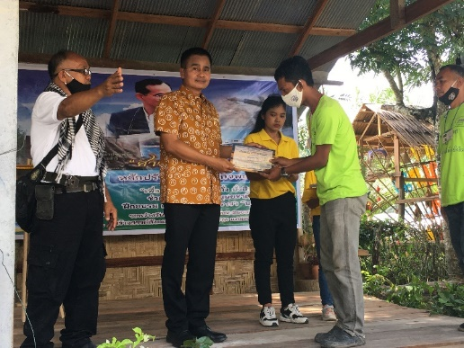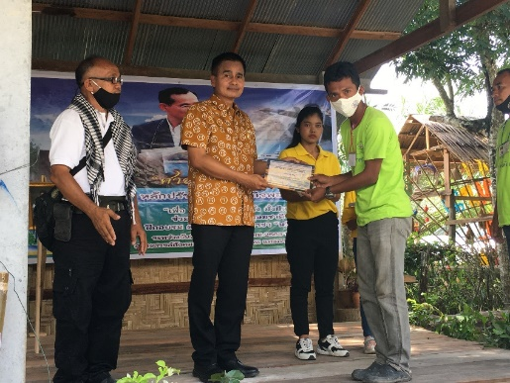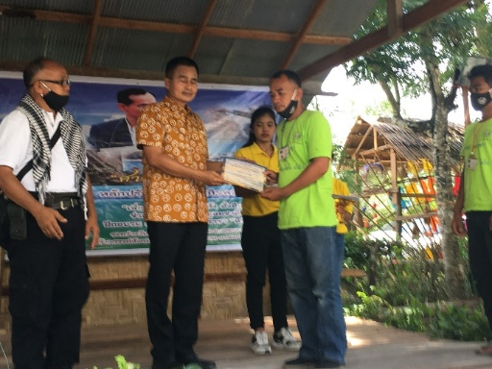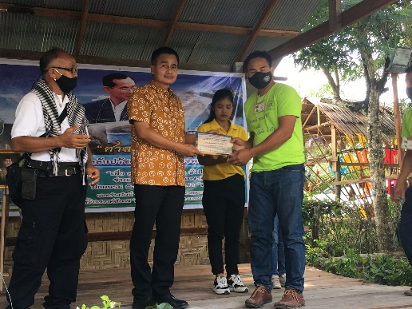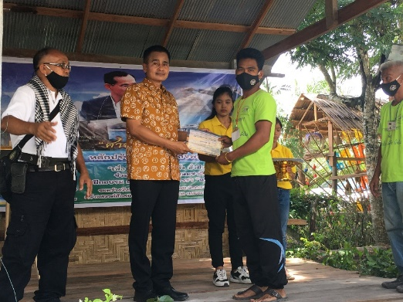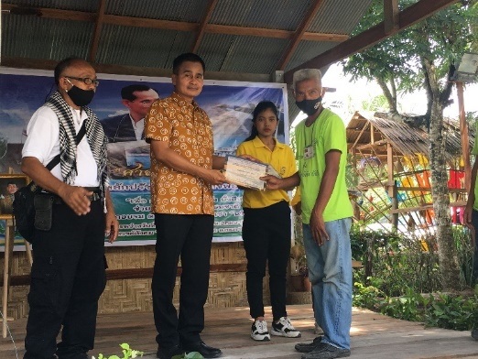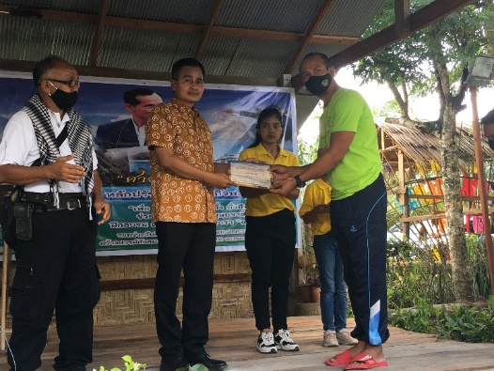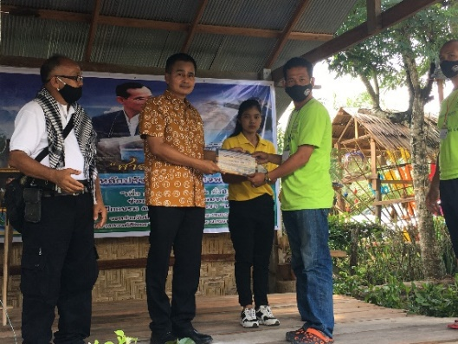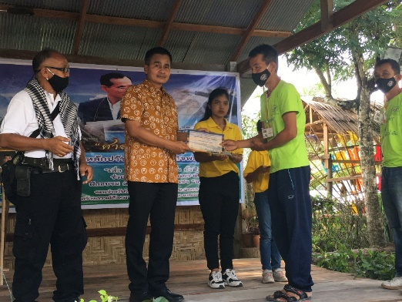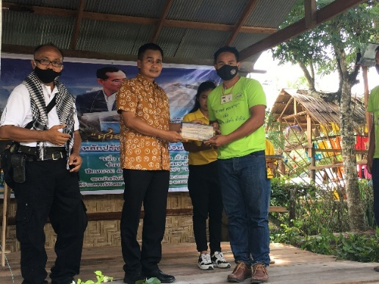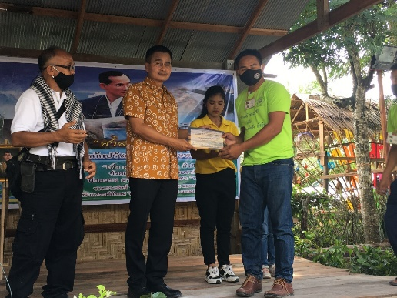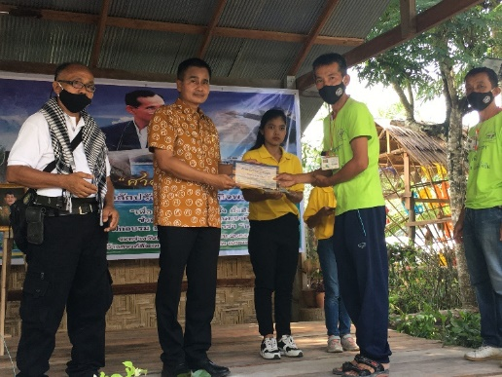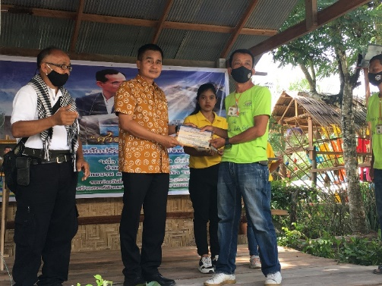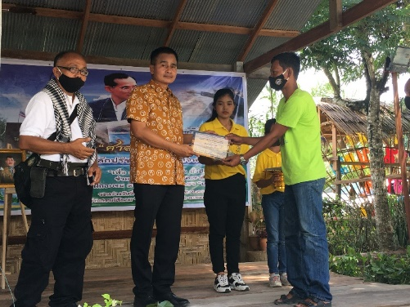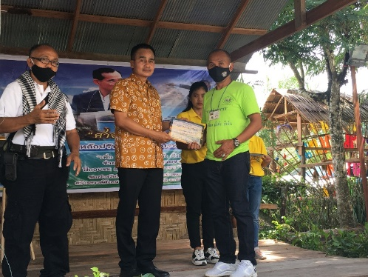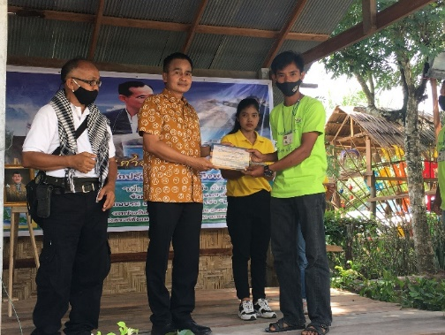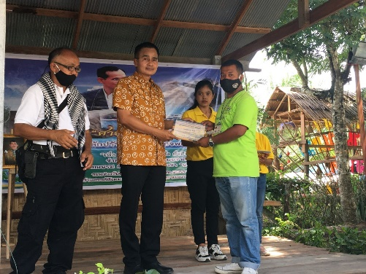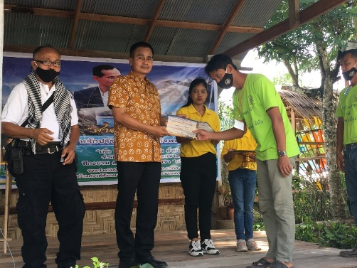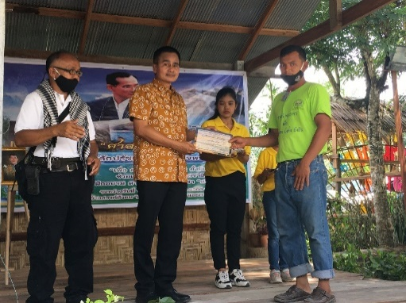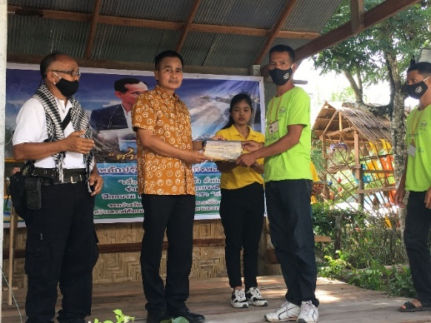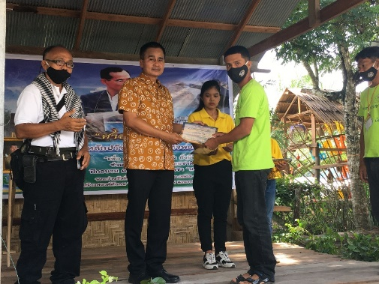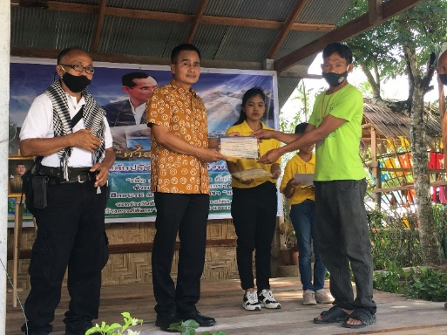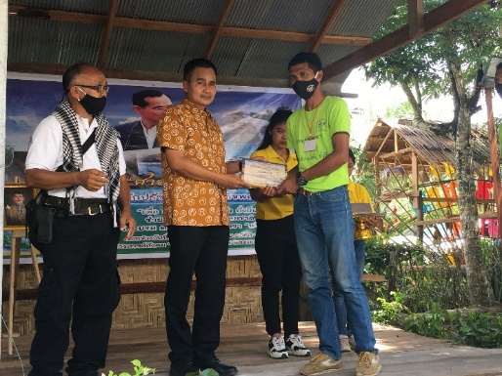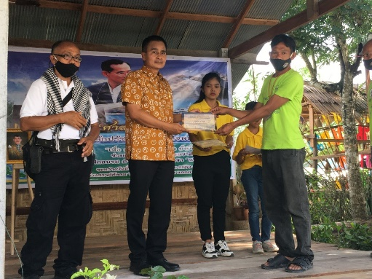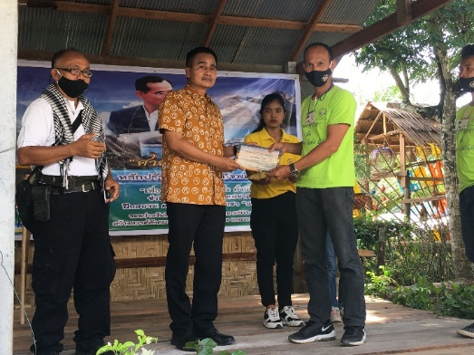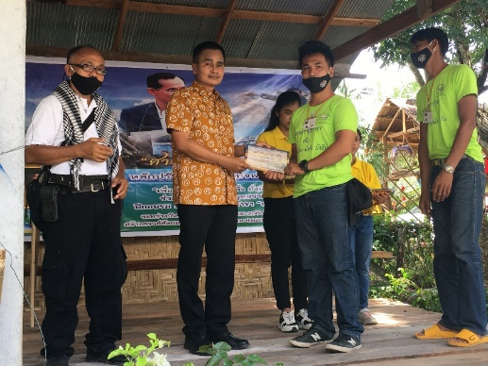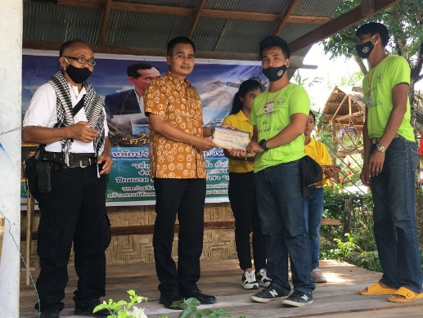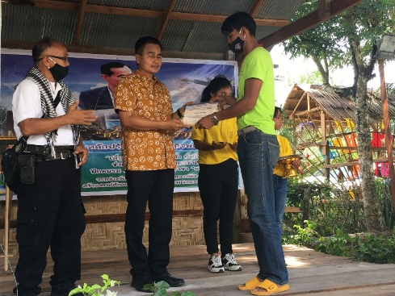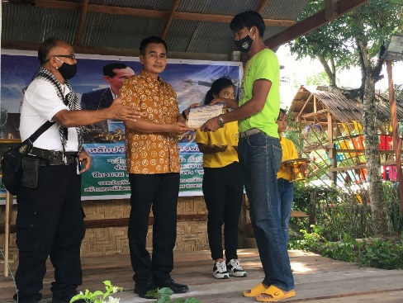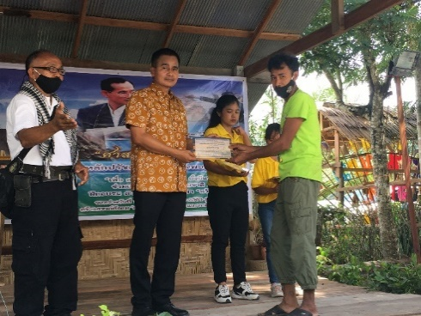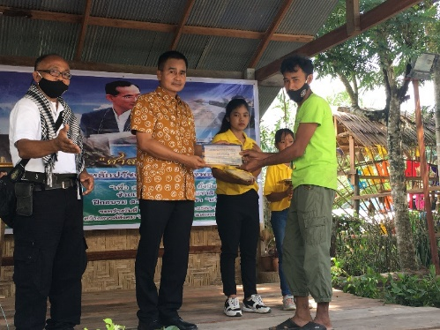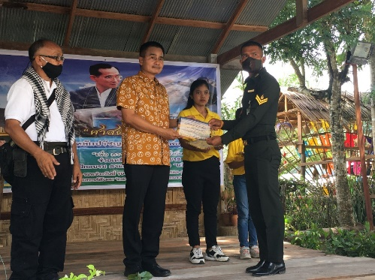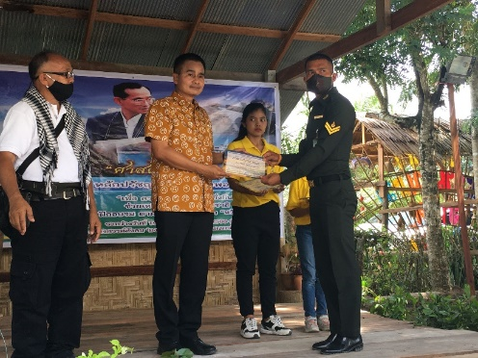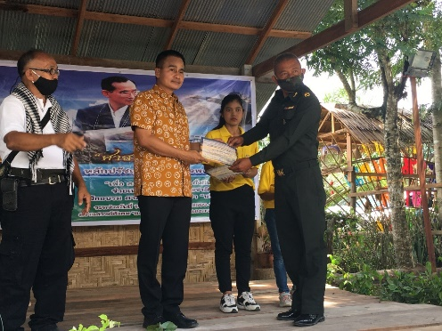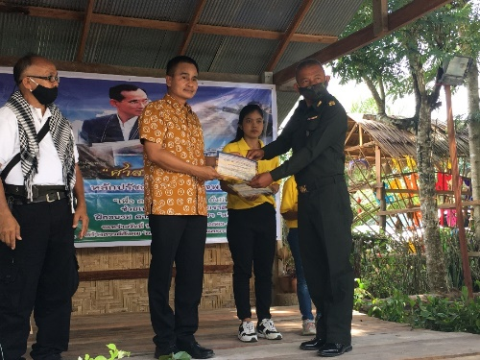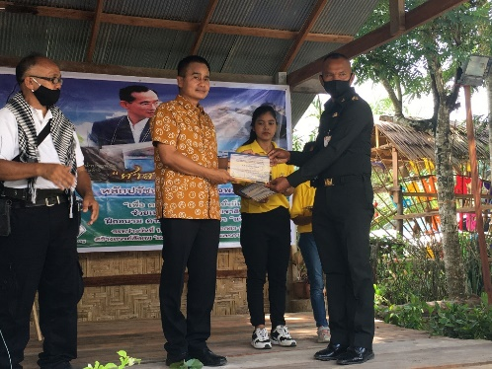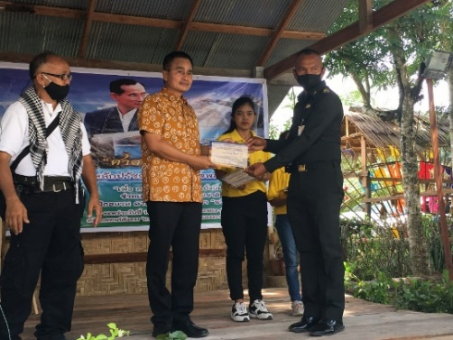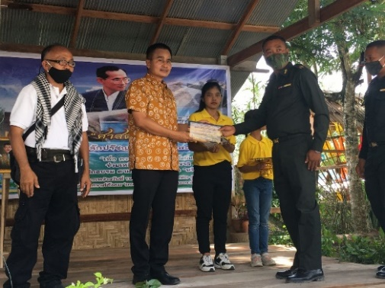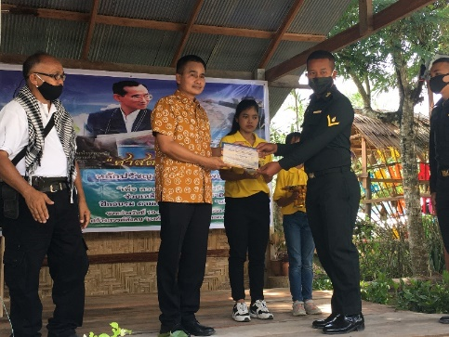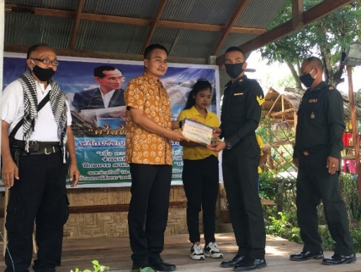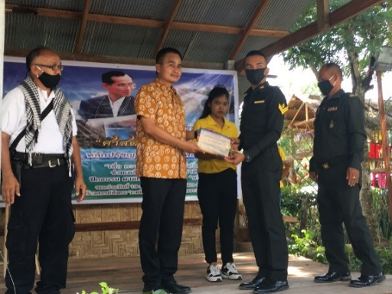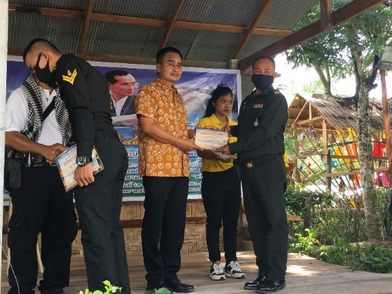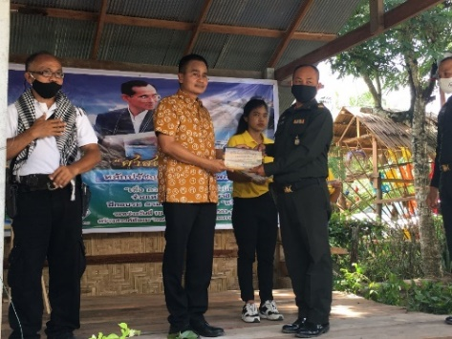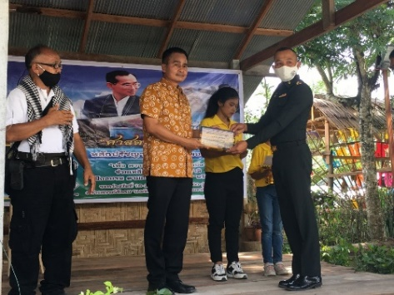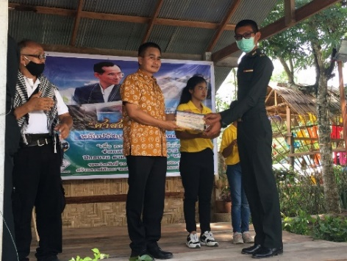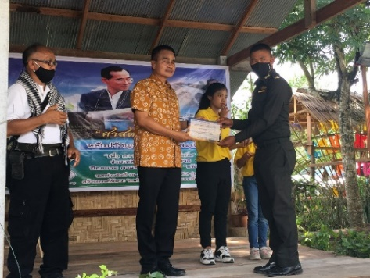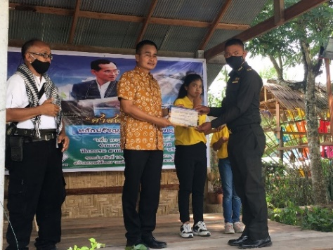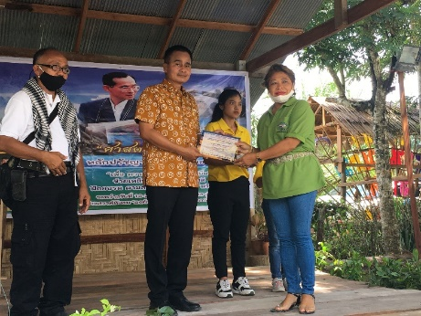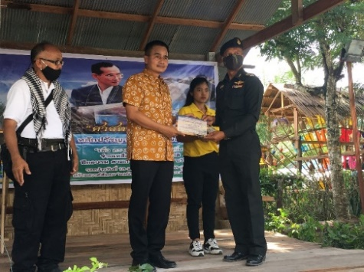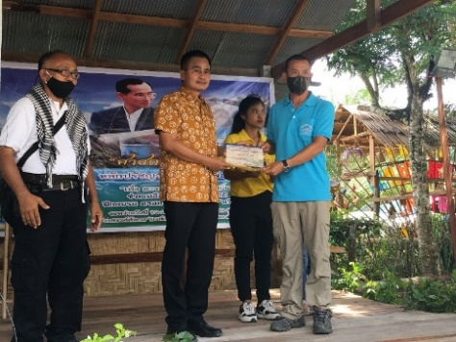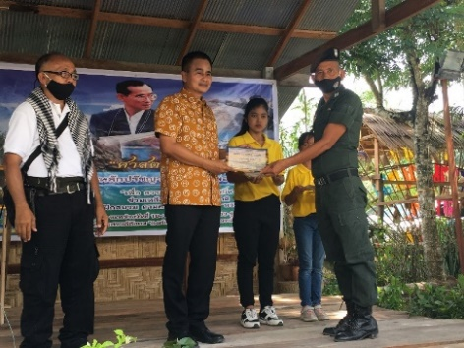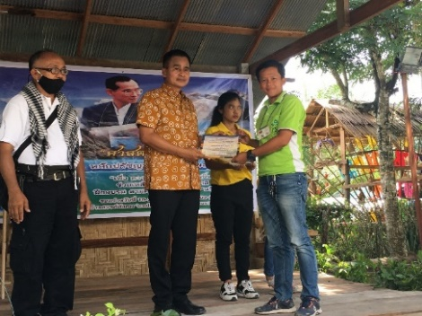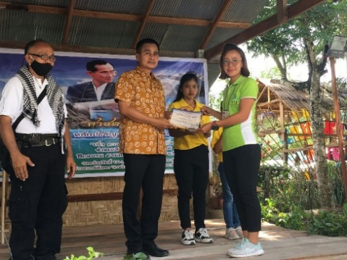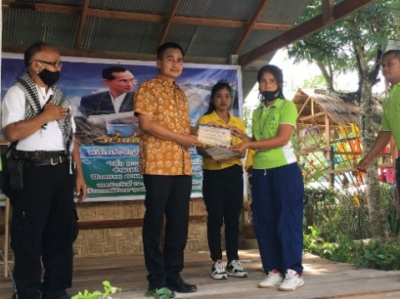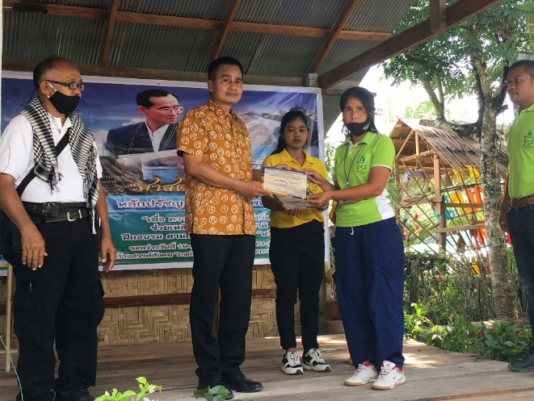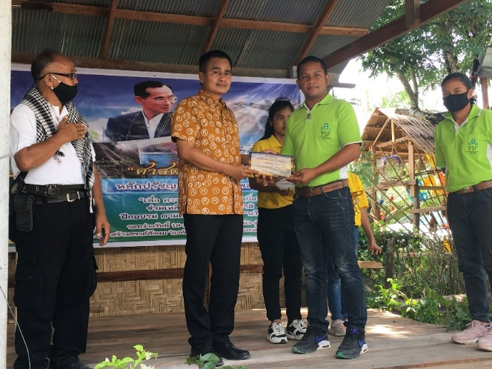
นาย ศิริพัฒ พัฒนกุลผู้ว่าราชการจังหวัดนครศรีธรรมราช มอบหมายให้ นายถาวรวัฒน์ คงแก้ว รองผู้ว่าราชการจังหวัดนครศรีธรรมราช ให้เกียรติเป็นประธานมอบประกาศนียบัตรผู้เข้าร่วมอบรม โครงการฯ รุ่นที่ 1

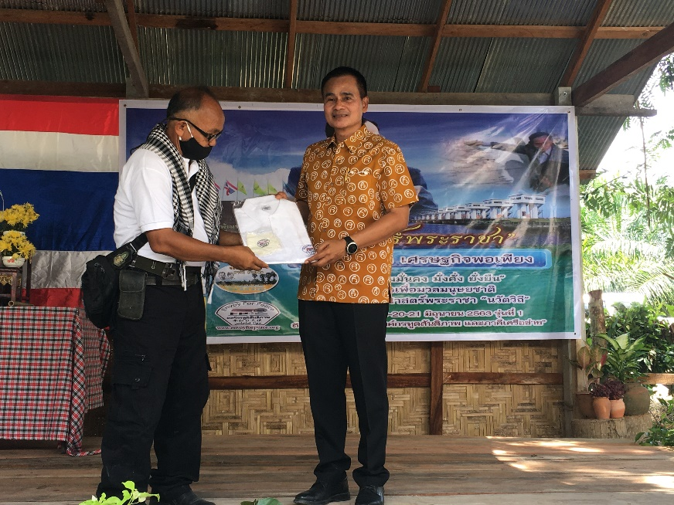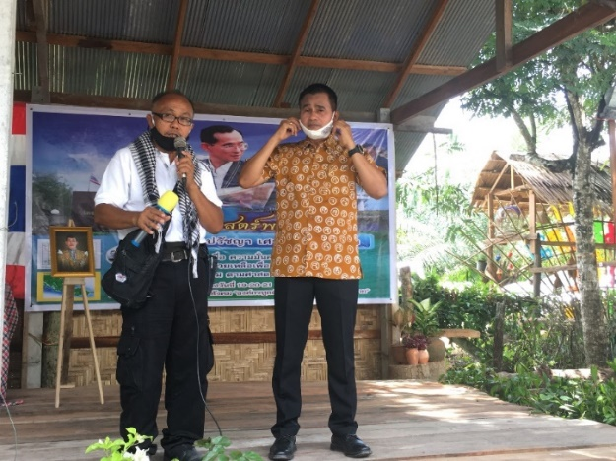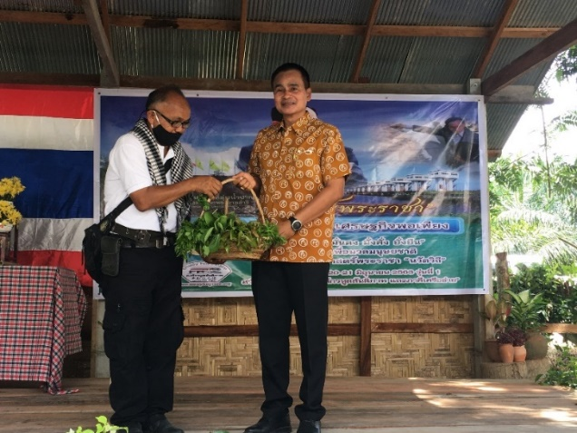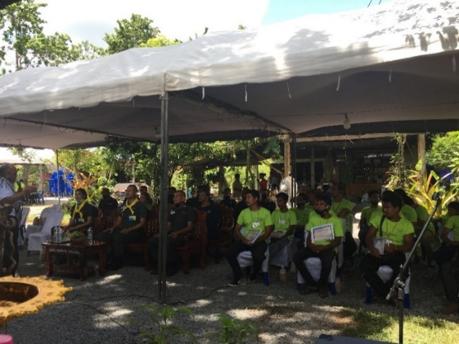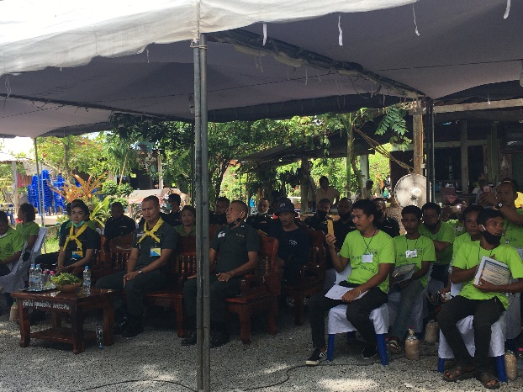
อาจารย์ สุริยะ ดีตะวันฉาย ประธานองค์กรทูตสันติภาพ มอบของที่ระลึก ขอบคุณท่าน นายถาวรวัฒน์ คงแก้ว
รองผู้ว่าราชการจังหวัดนครศรีธรรมราช
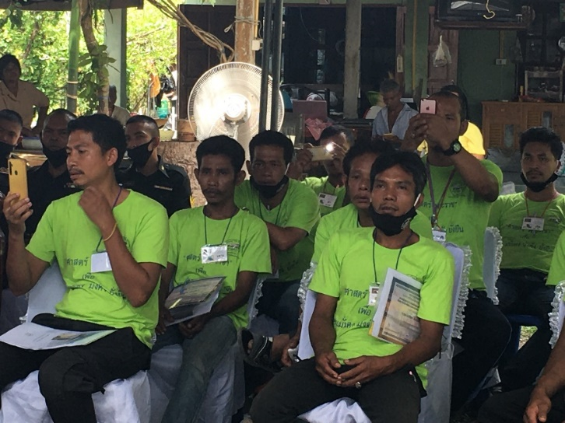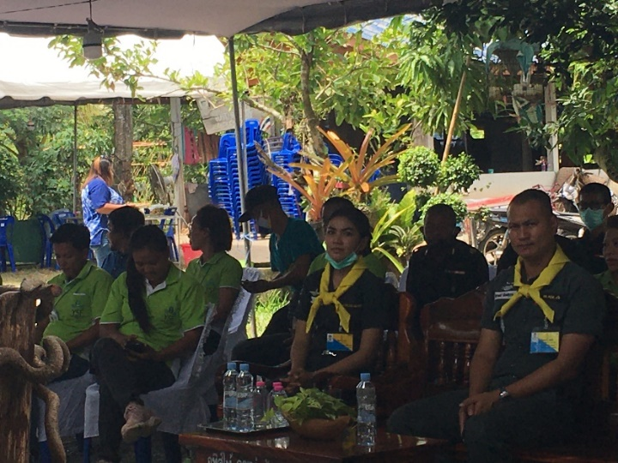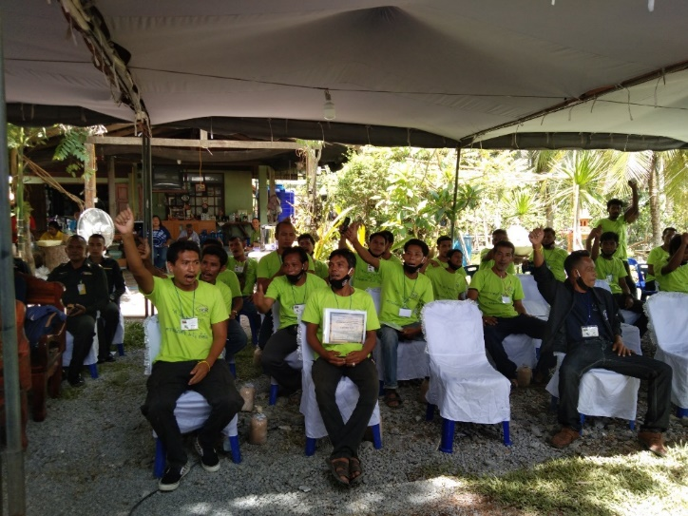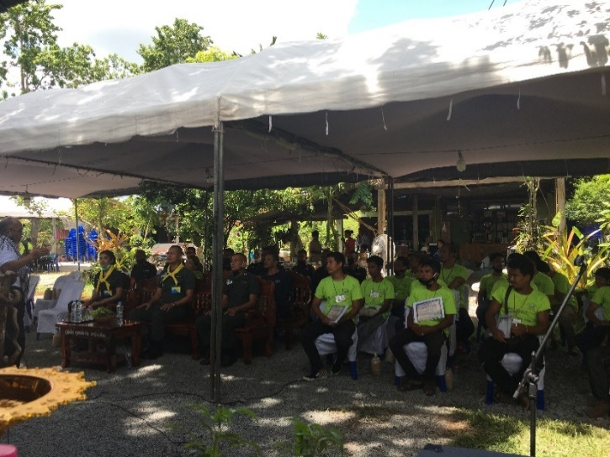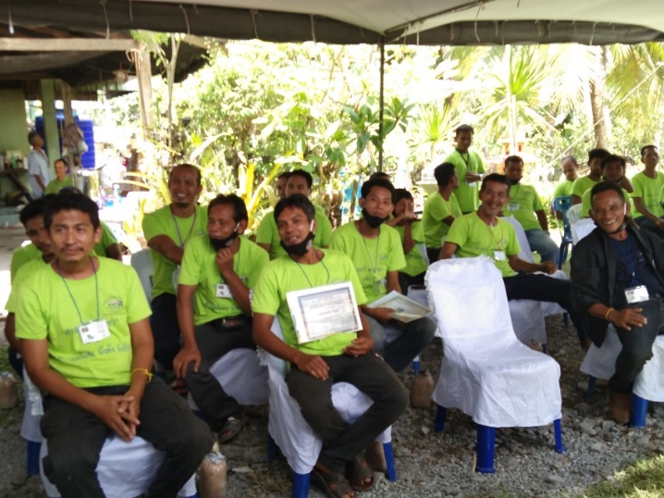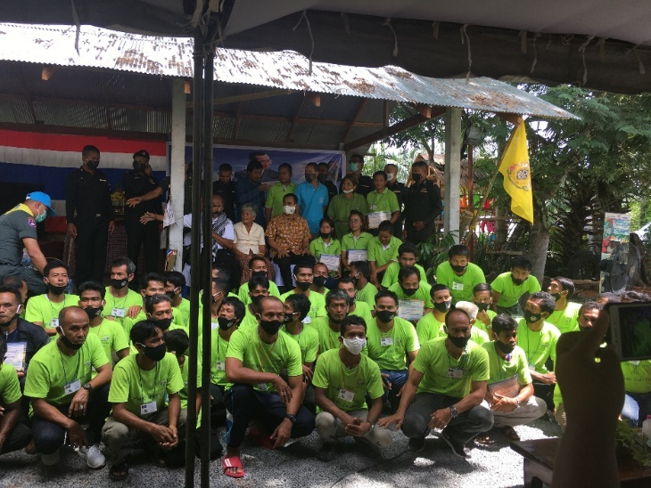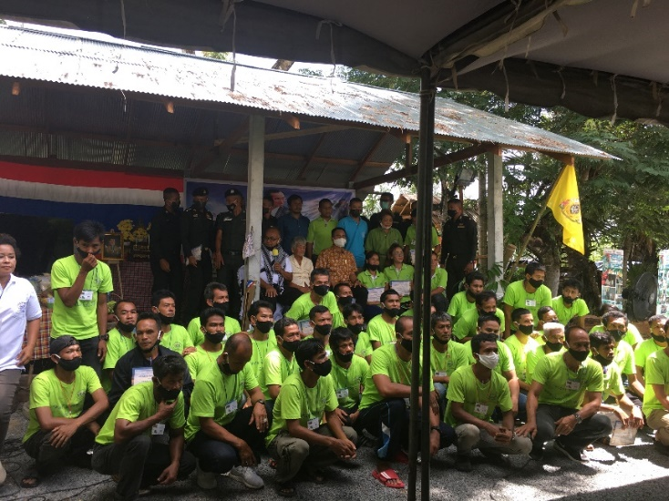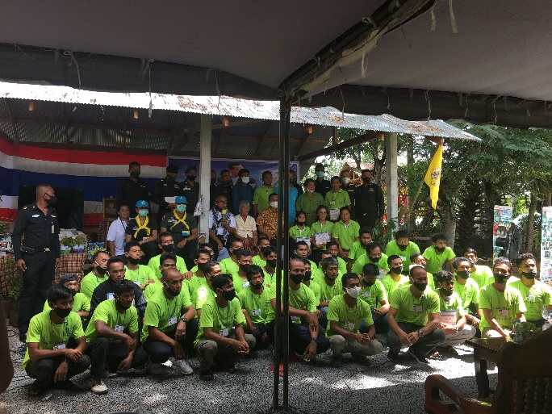



พันธกิจร่วมองค์ทูตสันติภาพ (Envoy For Peace)

1.มีความรู้ (Knowledge)

2.มีความซื่อสัตย์ (Honest)

3.มีเครดิต (Credit)

4.มีเครือข่าย (Network)

“ONCE WIN ONE” for peace

ครั้งหนึ่ง เราคือหนึ่ง ร่วมกัน เพื่องานสันติภาพ

